**КГУ средняя школа имени Титова с ДМЦ**

**Ескельдинский район, посёлок Карабулак**

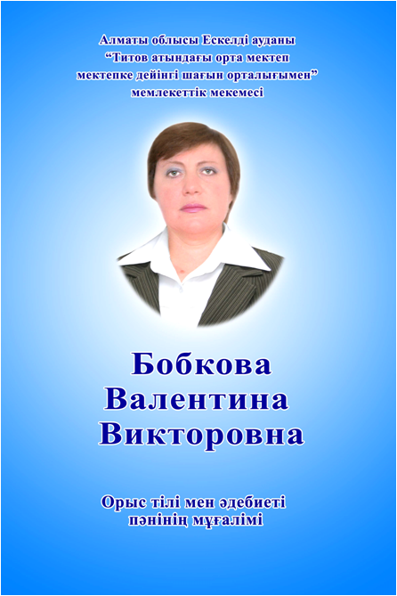

Бобкова Валентина Викторовна

(учитель русского языка и литературы)

Авторская работа

**«Задания формативного оценивания по русскому языку в 6 классе**

**по главе «Путешествия и достопримечательности»**

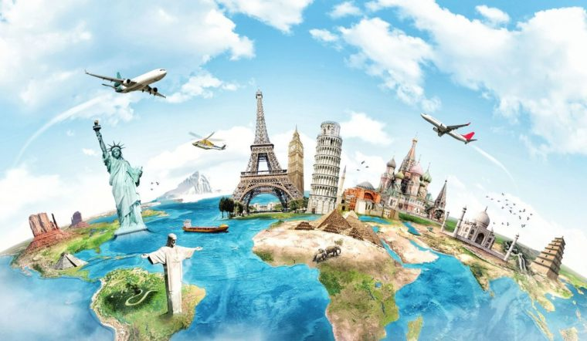

**Задания формативного оценивания по русскому языку в 6 классе**

**по учебнику :Сабитова З.К., Бейсембаев А.Р.Русский язык.-Алматы: Мектеп, 2018.-176 с.:илл. Часть 1.**

**Пояснительная записка**

Направление: «**Работа с текстом как этап развития логического мышления»**

Цель: помощь учителю при составлении краткосрочных планов,заданий СОР и СОЧ по разделам, раздаточный материал к урокам.

**Образование — это не заполнение ведра водой, а зажжение огня.**

Уильям Батлер Йейтс

**Обоснование выбора темы для авторской работы**

Профессия учителя одна из самых внутренне противоречивых. Её диалектика строится на противоборстве консерватизма и новаторства к тенденции сохранения традиций и постоянному отрицанию себя вчерашней. Если раньше основная функция учителя заключалась в трансляции опыта, то в современной школе от учителя требуют решения задач проектирующих и управляющих процессом индивидуального и интеллектуального развития каждого конкретного ученика.

Жизнь устанавливает сегодня свои приоритеты: не простое знание фактов и не умения, как таковые, а способность пользоваться приобретённым; не объём информации, а умение получать её и моделировать; не потребительское отношение к жизни, а созидание и сотрудничество.

Сейчас основной акцент делается на формирование у детей способности самостоятельно мыслить, добывать и применять знания, тщательно обдумывать принимаемые решения и чётко планировать действия, эффективно сотрудничать друг с другом и учителями.

Ориентируясь на современные требования к процессу обучения, мы часто задумываемся о том, как построить урок так, чтобы каждый ребёнок продвинулся в развитии. Все уроки должны внести свою частичку в развитие ребёнка, быть очередным шагом вперед. Легко ответить на вопрос: «Какой урок ценнее, современнее: тот, который построен по одному общему сценарию, или урок с гибкой структурой?» Ещё К. Д. Ушинский категорически отвергал уроки, построенные на основе схематизма и трафарета, не побуждающие ребёнка к восприятию и осмыслению изучаемого материала, не создающие условия для развития способности к самообразованию. Поэтому хороший современный урок - это то время, когда ученик познаёт себя, делает открытия, ищет верные решения, сомневается, радуется, это кусочек его жизни. Учащиеся должны уметь выражать свои мысли, логически правильно строить ответы на заданные вопросы, уметь работать с текстом: читать и анализировать, пересказывать, выделять ключевые слова, передавать основное содержание.На сегодняшний день Министерство образования и науки Республики Казахстан в целях контроля качества и проверки усвоения учащимися учебного материала проводит различное тестирование и, конечно же, ЕНТ. Вопросы тестов, разработанные РГКП «Национальным центром тестирования» по грамотности чтения предусматривают работу с текстом, например: «Инструкция: внимательно прочитайте текст и правильно выполните задания к тексту». В заданиях предусмотрены следующие виды работ:

1.Определить стиль текста;

2.Определить тему текста;

3.Найти утверждения, не соответствующие тексту;

4.Найти определяющий тезис в тексте;

5.Поставить вопросы к тексту и много других заданий;

Таким образом, было выбрано направление авторской работы «**Работа с текстом как этап развития логического мышления»,** представлено в виде заданий формативного оценивания для уроков русского языка в 6 классе по лексическим темам.Однотипные задания даны к разным по содержанию текстам.Учитель может использовать на выбор любой текст, разработать свои задания к тексту,использовать иллюстрации для создания презентации к уроку.

Задания разработаны к 1 части учебника, главе «Путешествия и достопримечательности».

Содержание главы включает темы:

1.Почему люди путешествуют.

2.В путешествии.

3.Достопримечательности мира.

4.Достопримечательности Казахстана.

**Оглавление:**

1.Пояснительная записка - стр 1

2.Почему люди путешествуют- стр 4

3.В путешествии- стр 15

4.Достопримечательности мира- стр 25

5.Достопримечательности Казахстана- стр 32

6.Философия путешествий - стр 52

7.Список литературы- стр 63

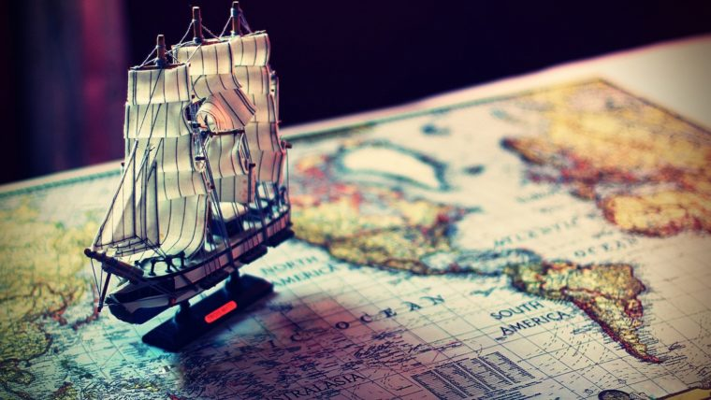

**Тема№1. Почему люди путешествуют.**

**Вариант1.**

После путешествия сложно остаться таким же, как прежде. Путешествия расширяют кругозор и меняют человека в корне. Путешествия меняют нашу жизнь и отношение к ней, наши приоритеты и ценности. Поездка в другую страну – самый увлекательный способ изменить себя в лучшую сторону. Многие не подозревают, какие изменения может скрывать одно меленькое путешествие.  Мы верим, что путешествие — это лучшее образование!

**Задание№1:**

**1.Озаглавить текст.**

**2.Определить основную мысль.**

**3.Разделить текст на смысловые части.**

**4.Выписать ключевые слова.**

**5.В каком предложении содержится вывод по данной теме?**

Каждый должен, по крайней мере, один раз в год отдыхать, так что, когда вы начинаете проводить бессонные ночи думать о солнце и море, когда вы думаете, с тоской о зеленой сельской местности, там уже нет никаких сомнений - вы готовы для отдыха. Вам нужно, отойти от всех ваших обыденных проблем и подышать свежим воздухом. Путешествия необходимо для всех нас, оно развивает наше воображение, дает нам движение, а движение, как нам всем известно, это жизнь. Одна из целей путешествия, это пойти в поисках природной красоты. Красивые места на земле как магниты, которые привлекают туристов из года в год. Но еще более ценным для путешественника является знание, которое он получает, идя среди людей разных характеров и разных образов жизни. Когда любопытство путешественника угасает он начинает скучать за родными краями, где все вещи ему кажутся знакомыми и любимыми. Таким образом, путешественник, кроме радости путешествия, имеет самое теплое чувство возвращения домой.

**Задание№2:**

**1.Озаглавить текст.**

**2.Определить основную мысль.**

**3.Разделить текст на смысловые части.**

**4.Выписать ключевые слова.**

**5.В каком предложении содержится вывод по данной теме?**

Путешествие в настоящее время стала важной частью современной жизни. Миллионы людей во всем мире колесят по собственным странам и по другие странам мира. Люди путешествуют, чтобы посетить природные красоты мира, таких как моря, озера, реки, горные хребты, пустыни и так далее. Это всегда интересно открыть для себя новые вещи и другие способы жизни, встречаться с разными людьми, узнать вкус различной пищи, изучить различные архитектурные стили, посетить музеи и картинные галереи. Общеизвестно, что путешествие это ключ к пониманию других культур и прекрасная возможность узнать больше о мире, в котором мы живем.

**Задание №3:**

**1.Озаглавить текст.**

**2.Определить основную мысль.**

**3.Разделить текст на смысловые части.**

**4.Выписать ключевые слова.**

**5.В каком предложении содержится вывод по данной теме?**

Турист путешествует для удовольствия и отдыха от места, где проживает. В настоящее время туризм растет очень быстро, в основном потому, что образ жизни людей изменился. Люди не хотят больше оставаться дома. На мой взгляд, это происходит потому, что путешествие стало дешевле. То, что раньше "Гранд туры", были зарезервированы только для богатых людей, теперь данная услуга в пределах досягаемости каждого. Почти каждый человек может позволить себе путешествовать по всему миру. Также можно путешествовать самому, так как бюджетные авиакомпании, предлагают дешевые тарифы. Кроме того, это легко, быстрее, и вы получите больше свободы во время путешествия. Основной причиной этого является техническое превосходство. Например, вы легко забронировали билет через Интернет. Вы не столкнетесь с длинными очередями, и не будете тратить свое время. Таким образом, это упрощает нашу жизнь. Еще одно изменение, это деньги. Теперь мы используем удобные небольшие пластиковые карты: вы можете делать покупки по всему миру без каких-либо трудностей, или проблем с местной валютой. Не так давно это было немыслимо, но сегодня это реальность. Так со всеми современными техническими прогрессами, стало проще, чем когда-либо выезжать за границу.

**Задание №4:**

**1.Озаглавить текст.**

**2.Определить основную мысль.**

**3.Разделить текст на смысловые части.**

**4.Выписать ключевые слова.**

**5.В каком предложении содержится вывод по данной теме?**

Туризм имеет много преимуществ, таких как пополнение местного бюджета туристических городов, но есть также и негативный эффект. Туризм может наносить всякий ущерб окружающей среде, культуре и народу страны, особенно в местах, которые не готовы для большого количества отдыхающих. Во-первых, вы должны выяснить, какими путями туристического направления, вы будете двигаться. Путеводитель является прекрасным средством для начала. А также в нем вы можете узнать о местных достопримечательностях, и как вы должны себя вести и одеваться. Это может спасти вас от неприятных ошибок. Следующим шагом для вас это планирование личного бюджета, когда вы находитесь в отпуске. Даже там, где вам предстоит торговаться, вы всегда должны платить справедливую цену за вещи. Затем попробуйте не оказывать влияния на местную окружающую среду, как это возможно. Попробуйте оставлять места именно так, как вы их нашли. Этим правилам необходимо следовать в строгом порядке, чтобы спасти культуру и среду посещенных мест и быть вежливыми там, куда вы идете.

**Задание №5:**

**1.Озаглавить текст.**

**2.Определить основную мысль.**

**3.Разделить текст на смысловые части.**

**4.Выписать ключевые слова.**

**5.В каком предложении содержится вывод по данной теме?**

Один из способов самостоятельного путешествия без навязчивых тур-агентов-это поход. Идеальный способ провести отпуск для многих людей в наши дни. Вы абсолютно свободны. Вы не сталкиваетесь ни с одной из головных болей при бронировании отеля, или в поисках по городу в полночь номера для ночлега. Современные кемпинговые отели хорошо оснащены горячей и холодной проточной водой и всеми необходимыми удобствами. Но, прежде всего, вам понравится огромная мобильность. Кроме того, вы активны все время, и вы всегда ближе к природе. Отдых на природе предоставляет вам реальное изменение от повседневной жизни. И в этом суть истинного отдыха и истинного наслаждения. Насчет отдыха по путевке, конечно, это имеет много преимуществ. Выбирая путевку, вы на самом деле избавитесь от всех видов деятельности, начиная от бронирования авиабилетов, проверяя наличие размещения в гостиницах и бронировании номера. Все будет сделано от вашего имени туроператором, но за это вы заплатите вдвойне.

**Тема№1 «Почему люди путешествуют**

**Вариант2.**

Сейчас исследован практически любой уголок Земли. Уже не осталось места, куда не ступала бы нога человека. Даже арктические льды уступили под его натиском. Но так было не всегда. Для наших предков наша планета была неизведанным и таинственным миром, а за горизонтом скрывались новые страны, диковинные обычаи и племена. Большой вклад в изучении Земли внесли самые известные путешественники, чьи имена навсегда остались в нашей памяти, т.к. именно они совершили мировые открытия, перевернувшие представление людей о нашей планете.

**Задание №1:**

**1.Прочитать текст.**

**2.Озаглавить текст.**

**3.Определить стиль текста.**

**4.Выписать ключевые слова.**

**5. Описать заслуги путешественника.**

**1. Фрэнсис Дрейк**

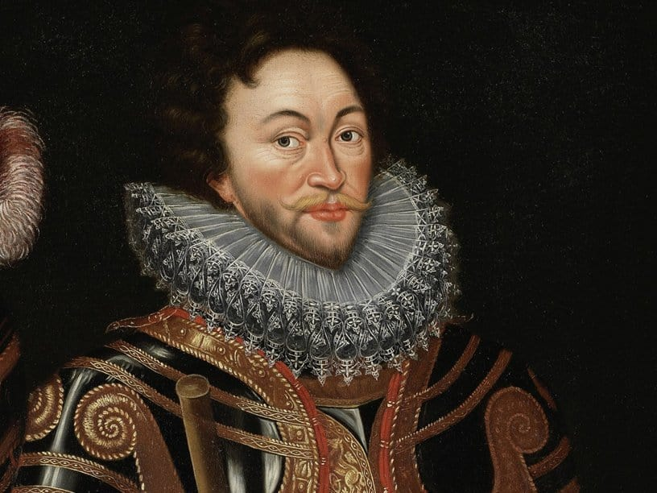

В честь него был назван пролив, расположенный между Антарктидой и Огненной Землей. У Калифорнии есть залив Дрейка.

С 12 лет Фрэнсис, сын обычного фермера, стал юнгой на корабле своего дальнего родственника. С 18 лет он уже был капитаном.

В 1567 году его корабль принимал участие в экспедиции. На эти суда напали испанцы, большую часть которых они потопили. Выжили только 2 судна, одно из которых принадлежало Фрэнсису Дрейку. Англичане потребовали возместить им все потери, но испанцы отказались.

Тогда молодой капитан поклялся, что сам заберет все у короля Испании. В 1577 году его отправили к побережью Америки. По официальной версии, он должен был открыть новые земли, но самом деле цель была прозаичнее – золото. Из-за шторма Дрейк обнаружил пролив, получивший его имя.

**Задание №2:**

**1.Прочитать текст.**

**2.Озаглавить текст.**

**3.Определить стиль текста.**

**4.Выписать ключевые слова.**

**5. Описать заслуги путешественника.**

**Афанасий Никитин**

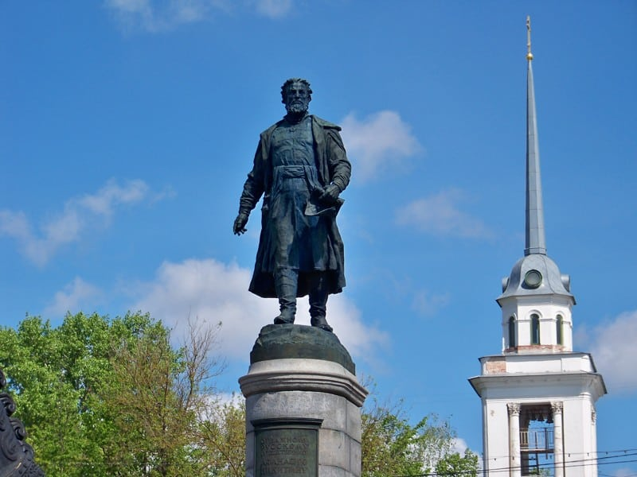

Известный русский путешественник прославился тем, что был одним из первых европейцев, который смог попасть в [Индию](https://top10a.ru/10-shokiruyushhix-faktov-ob-indii.html). Он побывал там раньше, чем португальские путешественники.

Афанасий Никитин родился в семье обычного крестьянина. Стал купцом, но запомнился своим потомкам, как человек, который не только добрался до Индии и Персии, но и описал это в своей книге «Хождение за три моря». До этого в русской литературе писали только о паломничестве, а это было описание коммерческой поездки, где он рассуждал о культуре и экономике этих стран, об их политическом устройстве.

**Задание №3:**

**1.Прочитать текст.**

**2.Озаглавить текст.**

**3.Определить стиль текста.**

**4.Выписать ключевые слова.**

**5. Описать заслуги путешественника.**

**Руаль Амундсен**

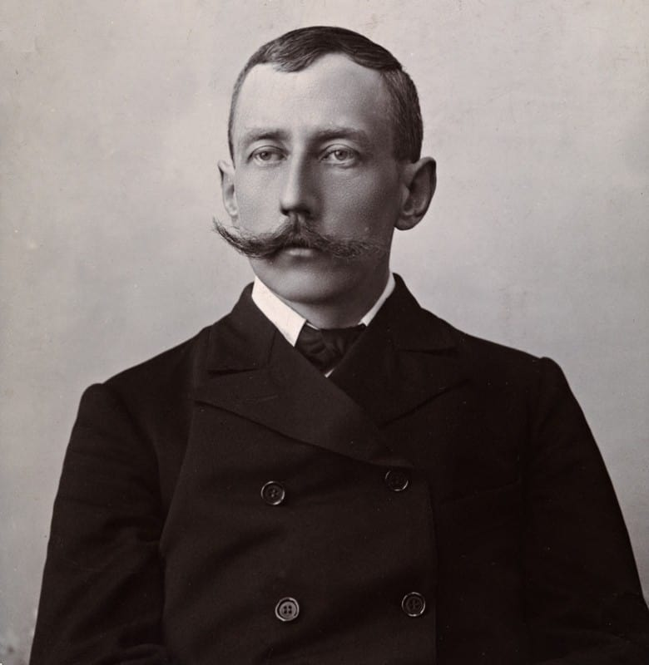

Норвежский путешественник, прославился своими полярными экспедициями.

Он был первым человеком, достигшим Южного полюса, а также самым первым путешественником, который побывал на обоих полюсах планеты.

Экспедиция, которая была организована в 1926 году, является первой, которая заявила о том, что они достигли Северного полюса. Был обладателем многих государственных и общественных наград. Руаль Амундсен по настоянию матери поступил на медицинский факультет, но как только она умерла, с облегчением покинул его. Судьбоносным в его жизни стало знакомство с участью контр-адмирала Джона Франклина, описание его лишений. Он начал готовиться к этому подвигу с 16 лет, живя спартанской жизнью: диета, сон на открытом воздухе и зимой, физические упражнения, постоянные походы на лыжах и т.д..

Его первым путешествием было плавание на зверобойном судне «Моргенен», где он хотел подготовиться к получению штурманского звания. Молодого полярника впереди ждала интересная жизнь, полная приключений и открытий.

Большая часть его жизни прошла в экспедициях, он так и не женился, у него не было детей. Погиб известный путешественник в возрасте 55 лет, во время поисков экспедиции Умберто Нобиле.

**Задание №4:**

**1.Прочитать текст.**

**2.Озаглавить текст.**

**3.Определить стиль текста.**

**4.Выписать ключевые слова.**

**5. Описать заслуги путешественника.**

**Америго Веспуччи**

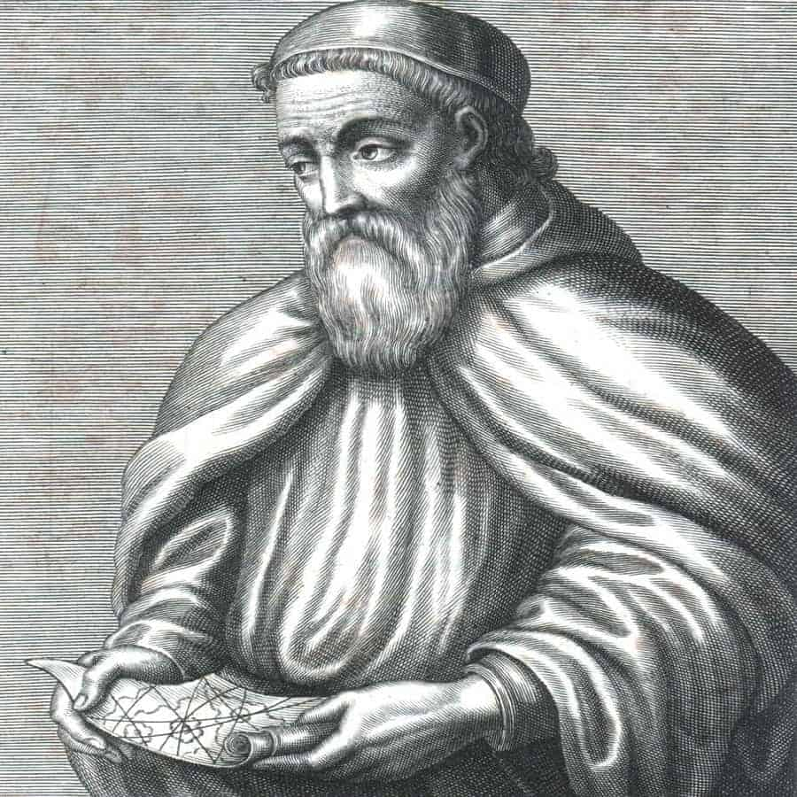

Флорентийский путешественник, в честь которого получила свое название [Америка](https://top10a.ru/10-prichin-pochemu-stoit-poexat-v-yuzhnuyu-ameriku.html). Он был обычным финансистом, помогал снабжать Христофору Колумбу 2 и 3 экспедицию.

В 1499 году, в возрасте 45 лет, он решает сам отправиться в дальний путь. Америго Веспуччи считал, что мореплавание – это выгодное дело, поэтому готов был покорять мир за свой счет.

Веспуччи стал одним из первооткрывателей территории, где позже расположилась Бразилия. Бывший финансист первым додумался, что берега Бразилии – это не острова, а новые земли, названные им Новым Светом. В 1507 году во Франции появилась карта с контурами нового материка, который назвали «землей Америго», а позже стали именовать Америкой.

**Задание №5:**

**1.Прочитать текст.**

**2.Озаглавить текст.**

**3.Определить стиль текста.**

**4.Выписать ключевые слова.**

**5. Описать заслуги путешественника.**

**Давид Ливингстон**

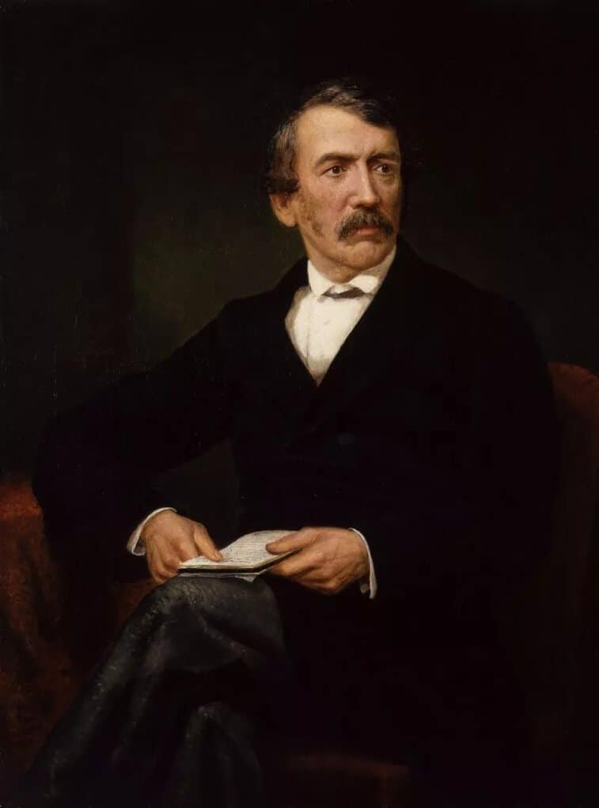

Он был не исследователем, а шотландским миссионером. Но, выполняя свою непростую миссию, заодно изучил [Африку](https://top10a.ru/10-zagadochnyx-obektov-i-sushhestv-za-kotorymi-oxotilis-issledovateli-v-afrike.html) и рассказал о ней всему миру.

Давид Ливингстон родился в бедной семье и уже в 10 лет начал работать на ткацкой фабрике. Но это не помешало мальчику заниматься самостоятельно, он изучил математику, латинский и греческий языки, поступил в университет и стал доктором.

В 1840 году Ливингстон стал миссионером и следующие 15 лет постоянно путешествовал по Центральной и Южной Африке, стал пылким борцом с работорговлей, создал себе репутацию убежденного христианина.

Его жизнь была трудной, но интересной, полной приключений, африканцы называли его «Великий лев».

Давид первым из европейцев смог пересечь пустыню Калахари, после чего открыл и исследовал озеро Нгами. Также он открыл озеро Дилоло.

Ливингстон и его спутники первыми нашли водопад, который путешественник назвал в честь королевы Виктории. Сейчас около этого водопада стоит памятник великому исследователю. Он провел в Африке большую часть своей жизни.

**Задание №6:**

**1.Прочитать текст.**

**2.Озаглавить текст.**

**3.Определить стиль текста.**

**4.Выписать ключевые слова.**

**5. Описать заслуги путешественника.**

**Фернан Магеллан**

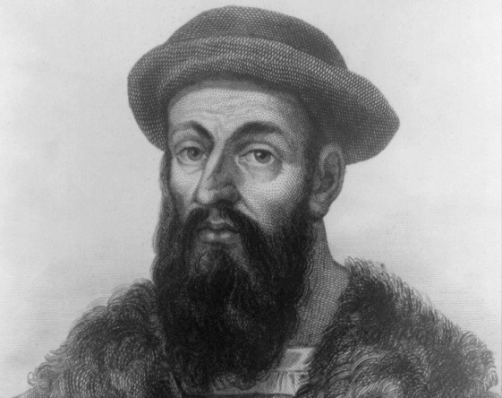

Он был мореплавателем с титулом «аделантадо», что означало «лидер конкистадоров (завоевателей)», исследовавших и покорявших земли за пределами испанских владений.

Фернан Магеллан совершил первое кругосветное путешествие. Он стал первым европейцем, который смог переплыть по морю из Атлантического океана в Тихий, открыв при этом пролив, названный его именем. Магеллан принадлежал к дворянскому роду.

В 1498 году португальцы открыли дорогу в Индию. Они стали снаряжать корабли, чтобы завоевать восток. На одном из них был и Магеллан, который вместе со всеми участвовал в битвах. Вскоре у него появляется замысел путешествия, которое позже его прославило.

Он просит короля отправить его в плавание, но тот отказывается. Тогда путешественник решает перебраться в [Испанию](https://top10a.ru/samye-znamenitye-mesta-ispanii.html), где смог создать свою экспедицию из 5 кораблей. Путешествие было трудным, но в результате они нашли пролив, передвигаясь по которому смогли выйти в океан через 38 дней.

Экспедиция первой достигла Филиппинских островов, которые Магеллан назвал архипелагом Святого Лазаря. Отважный мореплаватель погиб рано, в возрасте 40 лет, участвуя в военной экспедиции против племени острова Мактан Лапу-Лапу, вождь которой не захотел подчиняться Испании. Он так и не дожил до окончания первого в мире кругосветного плавания.

**Задание №7:**

**1.Прочитать текст.**

**2.Озаглавить текст.**

**3.Определить стиль текста.**

**4.Выписать ключевые слова.**

**5. Описать заслуги путешественника.**

**Николай Миклухо-Маклай**

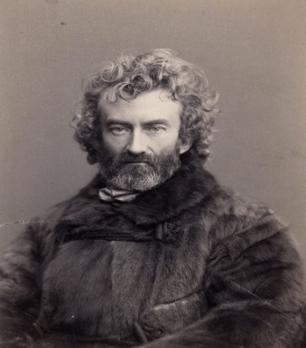

Николай Миклухо-Маклай был не только путешественником, но и биологом, антропологом, посвятил свою жизнь изучению населения Австралии, Океании и Азии. Был ярым противником работорговли, был против популярной в то время теории, что черные расы – это переходный вид от обезьяны к человеку.

Он родился в Новгородской губернии, учился в Петербургском университете. В 1870 году отправился в Новую Гвинею, где жил среди папуасов, изучая их быт и обряды, позже продолжил свои наблюдения в соседних регионах.

**Задание №8:**

**1.Прочитать текст.**

**2.Озаглавить текст.**

**3.Определить стиль текста.**

**4.Выписать ключевые слова.**

**5. Описать заслуги путешественника.**

**Васко да Гама**

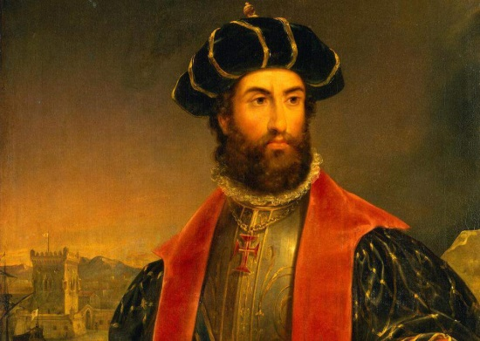

Знаменитый португальский мореплаватель, который первый смог доплыть из Европы в Индию. Родился в семье [рыцаря](https://top10a.ru/top-10-rycarej-iz-srednevekovyx-legend.html), в молодые годы вступил в Орден Сантьяго, с юных лет участвовал в морских сражениях.

В те годы поиск морского пути в Индию был задачей века, т.к. это принесло бы огромную выгоду. И Васко да Гама смог это сделать, после чего стал представителем знати, а со временем присвоили ему титул «Адмирала Индийского океана».

**Задание №9:**

**1.Прочитать текст.**

**2.Озаглавить текст.**

**3.Определить стиль текста.**

**4.Выписать ключевые слова.**

**5. Описать заслуги путешественника.**

**Джеймс Кук**

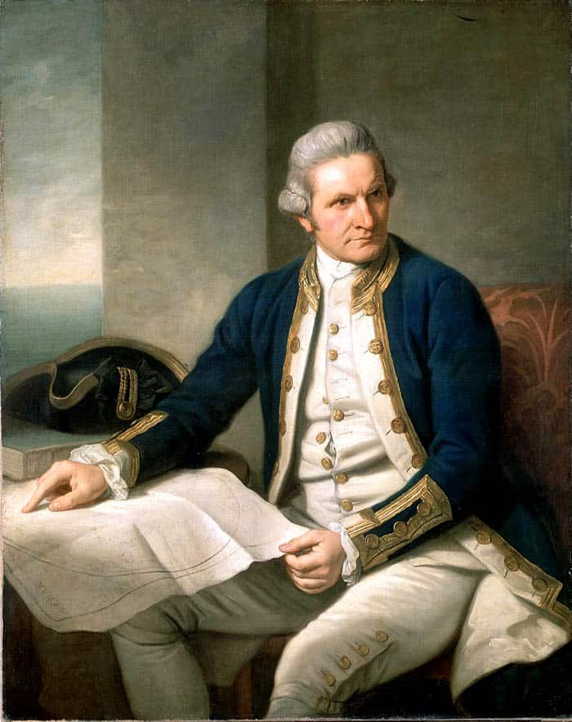

Известный мореплаватель родился в семье бедного шотландского батрака, после 5 лет учебы в школе работал на ферме.

В 18 лет он нанимается юнгой на свое первое судно. Так начинается его карьера моряка, которая сделала Джеймса Кука известным.

Он был во главе 3 экспедиций, исследовавших Мировой океан. Уделял много внимания картографии, составленными им картами пользовались до второй половины 19 века. Научился бороться с таким распространенным в те времена заболеванием, как цинга.

Он был известен дружеским отношением к коренным жителям исследуемых им территорий, но погиб в возрасте 50 лет, убитый аборигенами Гавайских островов.

**Задание №10:**

**1.Прочитать текст.**

**2.Озаглавить текст.**

**3.Определить стиль текста.**

**4.Выписать ключевые слова.**

**5. Описать заслуги путешественника.**

**Христофор Колумб**

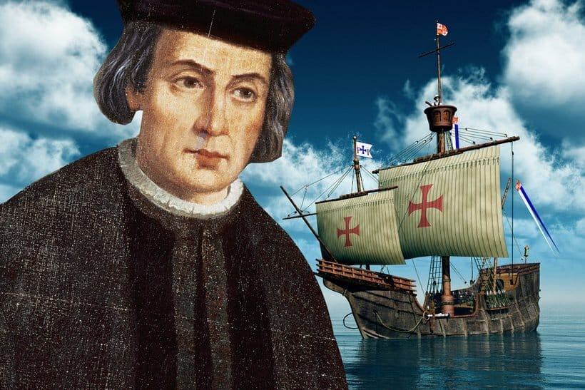

О жизни этого знаменитого мореплавателя сказано немало. Он первым пересек Атлантический океан и побывал в Карибском, Саргассовом море. Он был первооткрывателем Центральной и Южной Америки.

Выходец их небогатой генуэзской семьи, он получил хорошее образование. Мечтая добраться до Индии коротким морским путем, Христофор Колумб предпринимает немало усилий для осуществления своих проектов, но все они оказываются безрезультатными.

Воплотить в жизнь его мечту помогла королева Изабелла, которая согласилась заложить свои драгоценности ради великой идеи.

Было организовано 4 экспедиции. Скончался Колумб на 55 году жизни, огромное значение его открытий признали намного позже, а при жизни монопольное право на открытие новых земель ему отменили, более того, его арестовали и в кандалах отправили в Испанию.

**Тема№2 « В путешествии»**

**Задание №1:**

**1.Прочитать текст.**

**2.Определить основную мысль текста.**

**3.Разбить текст на смысловые части.**

**4.Составить план текста.**

**5.Подготовить пресс-релиз по тексту, сократив его в два раза.**

**Интересные факты об Америго Веспуччи**

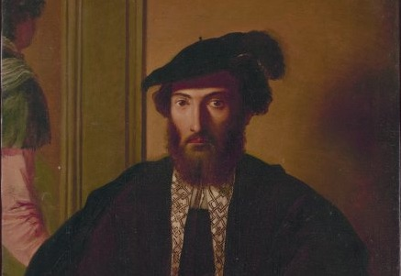

Известный на весь мир путешественник Америго Веспуччи, человек отважный и образованный, обладал широким кругозором. Его манили неизведанные края, и он упорно шёл к своей мечте, в итоге открыв для европейцев новые земли, которые незадолго до него посетил Колумб, так и не узнавший, что он открыл новый материк. Веспуччи повезло больше — он целенаправленно собирался исследовать новый континент, что с успехом и проделал.Ещё в детстве будущий путешественник научился читать и писать на латыни. Его обучил дядя, который был монахом.Америго Веспуччи был весьма учёным человеком. Он превосходно разбирался в физике, географии и астрономии.Он был лично знаком с Христофором Колумбом.Будучи весьма богатым и успешным торговцем, Америго Веспуччи предпринял свою первую экспедицию, когда ему было 47 лет. Причём сам он был в ней не капитаном, а штурманом.Именно он дал название стране Венесуэла, что в переводе с его родного итальянского языка означает «маленькая Венеция». Это название пришло Веспуччи в голову, когда он увидел индейские дома на сваях, напомнившие ему венецианскую архитектуру.Всего Америго Веспуччи предпринял три значительные экспедиции, но он никогда управлял непосредственно кораблями. Он обычно выполнял вспомогательные и исследовательские обязанности, и лишь в последнем плавании был назначен капитаном одного из судов. Впрочем, он всё равно всегда оставался главой экспедиции, и остальные полагались на его знания и навыки.Америка получила своё название в его честь уже после смерти самого Америго Веспуччи, хотя подобные предложения озвучивались ещё когда он был жив. Исходили они, впрочем, не от него — сам он не был тщеславен.Именно Америго Веспуччи, изучив отчёты об экспедиции Колумба, пришёл к выводу, что тот нашёл не другой путь в Индию, а совершенно новый материк.Именно с его лёгкой руки для обеих Америк прижилось неофициальное название «Новый Свет».Веспуччи никогда не присваивал себе честь открытия нового континента, справедливо оставляя её Колумбу. Но общество рассудило иначе.За 8 лет до смерти мореплавателя в Испании была издана книга «Новый Свет», посвящённая его экспедициям, но в его авторстве сомневаются до сих пор. Многие факты в книге противоречивы, и стиль написания совсем не похож на то, как писал Веспуччи в своих письмах, дошедших до наших дней.Свои экспедиции он совершал под испанским и португальским флагами. Причём в Испании он занимал высокую должность, соответствующую его талантам. Сейчас она упразднена, а её ближайшим аналогом можно было бы назвать «министра морских дел».Лично Христофор Колумб ходатайствовал перед королём Испании, чтобы Веспуччи позволили возглавить экспедицию.Одна из основных улиц в Сантьяго, столице Республики Чили, названа в честь Америго Веспуччи. Также улица и аэропорт, названные в честь великого мореплавателя, есть на его родине, во Флоренции.Именно Америго Веспуччи назвал так остров Кюрасао, что переводится с португальского, как «исцеление». Экспедиция была вынуждена на время оставить там страдавших от цинги матросов, а на обратном пути их забрали. Нормально питаясь, они полностью выздоровели.В Италии в 30-х годах прошлого века был построен трёхмачтовый парусник, такой, какими были суда этого класса в середине 19-го века. Он получил название «Америго Веспуччи», и, кстати, он до сих пор, спустя почти сотню лет, используется в качестве учебного парусного корабля.

**Задание №2:**

**1.Прочитать текст.**

**2.Определить основную мысль текста.**

**3.Разбить текст на смысловые части.**

**4.Составить план текста.**

**5.Подготовить пресс-релиз по тексту, сократив его в два раза.**

**Христофор Колумб**

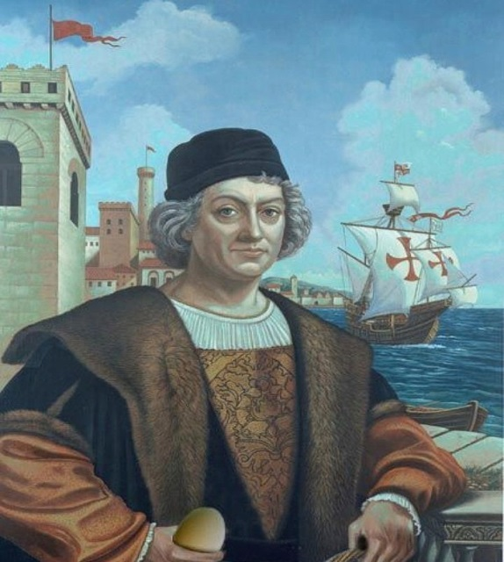

Наконец-то осуществилась мечта Христофора Колумба! Целых 16 лет пришлось ему добиваться снаряжения экспедиции! Его энергия преодолела все препятствия, и вот 3 августа 1492 года маленькая флотилия двинулась из испанского порта Палос на запад. В распоряжении Колумба были три парусных судна, а экипаж их состоял из 90 человек, весьма ненадежных: уголовных преступников, выпущенных из тюрем, бродяг, мечтавших разбогатеть. Больше ничего не смогло дать великому мореплавателю испанское правительство, взявшее на себя снаряжение экспедиции. Вскоре после отплытия одна из каравелл дала течь. Пришлось остановиться для починки на одном из Канарских островов. В это время началось извержение вулкана, и матросы Колумба увидели в этом грозном зрелище печальное предзнаменование. Но вскоре суеверные матросы были потрясены еще более величественной картиной: они увидели падающий с неба огненный шар. В те времена еще ничего не знали о метеорах, и в глазах матросов это оказалось новым зловещим предзнаменованием. Моряки стали роптать. Они вовсе не хотели погибать из-за какого-то безумца, увлекающего их в неведомую даль. Колумб всячески успокаивал свой экипаж, но неделя проходила за неделей, а берега все не было видно. В довершение бед мореплаватели попали в полосу океана, сплошь покрытую водорослями. Каравеллы едва двигались по этим плавающим лугам. Казалось, конца им не будет. Хмурые, озлобленные матросы решили выбросить Колумба за борт и вернуться домой. Недовольство достигло высшего предела 10 октября. Колумб один стоял против возбужденной толпы, грозившей ему смертью, и победил. Огромное мужество великого человека, его твердость и непоколебимая вера в свое дело одержали верх, и матросы уступили его требованиям. Но берег был уже близко, и рано утром 12 октября 1499 года матросы услышали крик; «Земля! Земля!» Новый Свет был открыт.

(По К. Берковой.)

**Задание №3:**

**1.Прочитать текст.**

**2.Определить основную мысль текста.**

**3.Разбить текст на смысловые части.**

**4.Составить план текста.**

**5.Подготовить пресс-релиз по тексту, сократив его в два раза.**

**Христофор Колумб**

 Высадившись на берег, европейцы были поражены невиданной картиной. В изумлении смотрели они на роскошные пальмы, на разноцветных попугаев и на диковинных насекомых. Но удивительнее всего были совершенно голые туземцы, с медно-красной разрисованной кожей, со странными перьями и украшениями на голове. Они со страхом смотрели на белых людей, приплывших на каких-то морских чудовищах, а особенный страх вызывало у них огнестрельное оружие. Но вскоре туземцы успокоились, видя, что им не делают зла, и начался оживленный обмен. Испанцы меняли бусы, колокольчики и другие безделушки на попугаев, жемчужины и золотые украшения.   
 Колумбу очень понравились туземцы, и он с восторгом описывал их впоследствии. Колумб писал: «Перед нами были нагие мужчины и женщины, очень хорошо сложенные, с правильными чертами лица. Это прекрасная раса. У них большие красивые глаза, широкий лоб, стройные ноги и ловкие движения. Кожу свою они красят белой или красной краской».  Христофор Колумб был убежден, что открыл Индию. Но в действительности это был один из Багамских островов Центральной Америки. Отплыв к югу от этого острова, Колумб открыл еще два крупных острова: Кубу и Гаити - и множество мелких. В связи с ошибкой Колумба эти острова были названы Вест-Индией, а туземцы были названы индейцами.  Торжественно встречали в Испании возвратившихся путешественников, а моряки медленно двигались по главной улице Барселоны, неся трофеи.  Впереди шли знаменосцы, в руках у них развевался флаг Испанского королевства и знамя экспедиции Колумба. Дальше шествовали экипажи каравелл, на пиках и щитах они несли диковинные образцы растительности Нового Света. Колыхались вечнозеленые ветки дерева какао, стебли хлопчатника, маиса (кукурузы) с шелковистым бледно-желтым султаном и плотными золотистыми зернами; крупные листья табака, кокосовые орехи величиной с детскую головку, полные сладкого молочного сока. Были здесь и скромные клубни картофеля. За редкостными растениями следовали не менее любопытные представители животного мира.  Затем несли оружие туземцев, высоко над толпой плыли опахала из пальмовых листьев, ожерелья и головные уборы из раковин и перьев колибри.   
 Полунагие туземцы с раскрашенными лицами несли деревянных и бронзовых божков, жемчужные раковины, золотые браслеты и куски янтаря. Шествие замыкал сам адмирал, а рядом с ним шел индеец с тяжелой золотой цепью, подарком королеве Изабелле.   
 Христофор Колумб еще три раза совершал путешествие в Новый Свет, и каждый раз он открывал новые острова. Заслуженная слава Колумба возбудила зависть к нему в придворных кругах. Враги великого мореплавателя обвинили его в том, что он хотел основать независимое от испанской короны государство индейцев. Их происки увенчались успехом, и на Гаити, где находился в качестве губернатора Колумб, была послана экспедиция для расследования дела. Человек, обогативший мир своим открытием, был арестован, закован в цепи и брошен в подземелье. Он был освобожден только по настоянию его покровительницы королевы Изабеллы. Последние годы Колумба прошли в бедности. 

(По К. Берковой.)

**Задание №4:**

**1.Прочитать текст.**

**2.Определить основную мысль текста.**

**3.Разбить текст на смысловые части.**

**4.Составить план текста.**

**5.Подготовить пресс-релиз по тексту, сократив его в два раза.**

**Марко Поло**

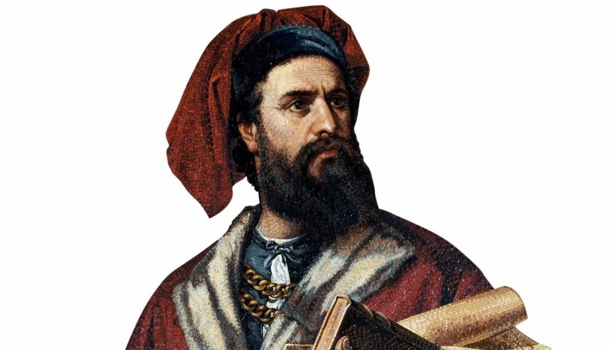

Марко Поло родился в семье венецианского купца Николо Поло, семейство которого занималось торговлей ювелирными изделиями и пряностями. Поскольку свидетельств о рождении Марко Поло не сохранилось, традиционная версия о его рождении в Венеции была оспорена в 19 веке хорватскими исследователями, которые утверждают, что первые свидетельства пребывания семейства Поло в Венеции относятся ко второй половине 13 века., в то время как вплоть до 1430 года семейство Поло владело домом в Корчуле, ныне в Хорватии. Большинство исследователей придерживаются традиционной версии о рождении Поло, считая что семейство поселилось в Венеции до рождения Марко Поло.  
В 1260 году Николо, отец Марко, вместе со своим братом Маффео отправились в Крым (в Судак), где у их третьего брата, которого также звали Марко, был свой торговый дом. Проведя год в Сарай-Бату, братья двинулись дальше в Бухару. В связи с опасностью военных действий, которые вел хан Берке (брат Батыя) в этом регионе братья вынуждены были отложить возвращение домой. Пробыв в Бухаре три года и не имея возможности вернуться домой, они присоединились к персидскому каравану, который послал хан Хулагу в Ханбалык (современный Пекин) своему брату монгольскому хану Хубилаю, который к тому времени практически завершил разгром китайской династии Сун и вскоре стал единоличным правителем и Монгольской империи и Китая.  
Зимой 1266 года братья достигли Пекина и были приняты Хубилаем, который, по словам братьев, дал им золотую пайзу для свободной дороги назад и попросил их передать послание Папе Римскому с просьбой прислать ему масла с гробницы Христа в Иерусалиме и проповедников христианства. Вместе с братьями отправился и монгольский посол в Ватикан, который заболел и отстал по дороге. Прибыв в Венецию в 1269 году братья обнаружили, что Папа Климент IV умер, а новый так и не был назначен. Желая поскорее выполнить поручение Хубилая они решили не дожидаться назначения нового папы, а в 1271 году отправились в Иерусалим, взяв с собой Марко. Уже уехав из Иерусалима, они вновь в него вернулись, чтобы встретиться с новоизбранным папой Григорием X. Григорий благосклонно отнесся к идее евангелизации Китая и надежде на использование Хубилая в качестве союзника в борьбе с исламом.  
  
**Задание №5:**

**1.Прочитать текст.**

**2.Определить основную мысль текста.**

**3.Разбить текст на смысловые части.**

**4.Составить план текста.**

**5.Подготовить пресс-релиз по тексту, сократив его в два раза.**

**Путешествие Марко Поло в 1271—1295 годах в Китай**

Новое путешествие в Китай прошло через Месопотамию, Иранское нагорье, Памир и Кашгарию. Первым китайским городом, в который в 1275 году добралось семейство Поло, был Шачжу (современный Дуньхуан), перевалочный пункт Шёлкового пути. В том же году они добрались до летней резиденции Хубилая в Шанду (в современной китайской провинции Ганьсу). По словам Поло хан был им восхищен, давал различные поручения, не разрешал ему возвращаться в Венецию и даже в течение трёх лет держал его губернатором города Янчжоу. Кроме того семейство Поло участвовало в развитии армии хана и научило его использовать катапульты при осаде крепостей. Описание жизни Поло в Китае редко следует хронологическому порядку, что составляет проблему в определении точного маршрута его путешествий. Но его описание достаточно точно географически, оно дает ориентацию по сторонам света и расстояниям в терминах дней пути. Кроме того Поло описывает повседневную жизнь китайцев, упоминая использование бумажных денег, типичные ремёсла и кулинарные традиции различных областей.

**Задание №6:**

**1.Прочитать текст.**

**2.Определить основную мысль текста.**

**3.Разбить текст на смысловые части.**

**4.Составить план текста.**

**5.Подготовить пресс-релиз по тексту, сократив его в два раза.**

**Возвращение Марко Поло в Венецию**

Несмотря на многочисленные просьбы семейства Поло хан Хубилай не хотел отпускать их от себя, но в 1291 он выдал одну из монгольских принцесс за персидского ильхана Аргуна. Для организации ее безопасного путешествия он снарядил отряд из четырнадцати кораблей, разрешил семейству Поло присоединиться в качестве официальных представителей хана, и отправил флотилию в Ормуз. В процессе плавания Поло побывали на Суматре и Цейлоне и через Иран и Черное море вернулись в Венецию в 1295 году. Крайне мало известно о его жизни после возвращения из Китая. По некоторым данным, он участвовал в войне с Генуей. Около 1298 Поло попал в плен к генуэзцам и находился там до мая 1299 года. Его рассказы о путешествиях были записаны еще одним заключенным Рустикелло (Рустичано), который занимался также написанием рыцарских романов. По некоторым данным текст диктовался на венетском диалекте, по другим, он был записан на старофранцузском с вставками на итальянском. В связи с тем, что оригинальный манускрипт не сохранился, истину установить не представляется возможным.После освобождения из генуэзского плена он вернулся в Венецию, женился и от этого брака у него было три дочери (две были выданы за купцов из Далматии, что по мнению некоторых исследователей подтверждает гипотезу о его хорватском происхождении, но сама жена была из известного венецианского рода, что скорее говорит об устоявшихся связях семейства Поло в Венеции). В 1324 году будучи уже больным человеком Поло написал свое завещание, в котором упомянута золотая пайза, полученная от татарского хана (он получил ее от дяди Маффео, который, в свою очередь, завещал ее Марко в 1310 году). В том же 1324 году Марко умер и был похоронен в церкви Сан Лоренцо. В 1596 году его дом (где по преданию хранились вещи, привезенные им из китайского похода) сгорел. Церковь, в которой он был похоронен, в 19-м веке была снесена.

**Задание №7:**

**1.Прочитать текст.**

**2.Определить основную мысль текста.**

**3.Разбить текст на смысловые части.**

**4.Составить план текста.**

**5.Подготовить пресс-релиз по тексту, сократив его в два раза.**

**Фернан Магеллан**

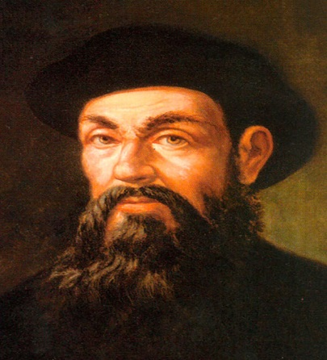

Фернан Магеллан (1480 – 1521) – португальский и испанский мореплаватель, совершивший первое кругосветное путешествие. Путешественник доказал шарообразность Земли, открыл пролив, который позже назвали его именем.Фернан Магеллан родился 20 ноября (в некоторых источниках 17 октября) 1480 года в португальском городе Саброза в дворянской семье. Его первой известной морской экспедицией стало плавание в Индию в 1505 году на эскадре португальского вице-короля Франсишку ди Альмейды. В 1506 году Магеллан отправляется в Мозамбик, а потом снова в Индию.В 1508-1513 годах и без того интересная биография Фернана Магеллана пополнилась такими событиями как участие в различных экспедициях, сражения с маврами, индийцами и арабами. В 1511 году мореплаватель был в числе тех, кто взял Маллаку, в 1514 – участвовал в захвате Марокко. По возвращению в Португалию Фернан Магеллан твердо решил дойти до Молуккских островов (Индонезия). Мореплаватель обратился за помощью к португальскому королю Мануэлу I, однако монарх не одобрил эту экспедицию.Вскоре Магеллан эмигрировал в Испанию. В 1517 году испанский король Карл I дал разрешение на организацию путешествия к островам Молукко. Флотилия мореплавателя состояла из пяти кораблей: «Тринидад», «Сан-Антонио», «Консепсьон», «Виктория», «Сантьяго».

**Задание №8:**

**1.Прочитать текст.**

**2.Определить основную мысль текста.**

**3.Разбить текст на смысловые части.**

**4.Составить план текста.**

**5.Подготовить пресс-релиз по тексту, сократив его в два раза.**

**Кругосветное путешествие Фернана Магеллана**

20 сентября 1519 года пять кораблей Магеллана отправились в путь. Команда обогнула восточный берег Южной Америки. В марте 1520 года часть моряков выразила желание вернуться в Испанию, но Магеллану удалось успокоить назревавший мятеж. В мае 1520 года был потерян корабль «Сантьяго», поэтому экспедиция продолжалась на четырех суднах. В сентябре Фернандо Магеллан вместе с флотилией прошел пролив, названный позже Магеллановым. Сразу после этого корабль «Сан-Антонио» возвратился в Испанию.Флотилия Магеллана вышла к Тихому океану и проходила его более трех месяцев. Прибыв к островам (позже названы Филиппинскими), мореплаватель решил подчинить население испанскому королю. В стычке с туземцами, 27 апреля 1521 года, Магеллан был убит.За свою краткую биографию Магеллан показал себя храбрым воином и был удостоен чина морского капитана.Без Магеллана оставшиеся судна флотилии добрались до Молуккских островов, где закупили пряностей. С островов вышли два корабля – «Тринидад» и «Виктория». Первый отправился на восток, но был вынужден вернуться к островам Молукко, где его захватили португальцы по приказу короля, назвавшего мореплавателя Магеллана дезертиром. И только судно «Виктория» вернулось на родину, обогнув Африку.

**Задание №9:**

**1.Прочитать текст.**

**2.Определить основную мысль текста.**

**3.Разбить текст на смысловые части.**

**4.Составить план текста.**

**5.Подготовить пресс-релиз по тексту, сократив его в два раза.**

**Джеймс Кук (1728 – 1779) – исследователь, мореплаватель, первооткрыватель, совершивший три кругосветных путешествия, картограф.**

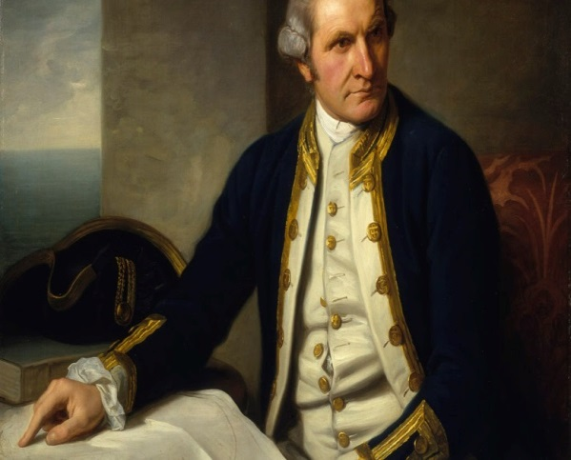

Родился Джеймс Кук 27 октября 1728 года в английской деревушке Мартон. Его отец был простым батраком и кормильцем многодетной семьи. Посещать школу Кук начал, когда его семья переехала в деревню Грейт Айтон. Отучившись пять лет, он работал на отцовской ферме. А в 18 лет Джеймс становится юнгой. Так начинается его морская жизнь. Джеймс Кук стал ходить на судах, перевозивших уголь вдоль берегов Англии и Ирландии. Затем он стал шкипером. Все свое свободное время Кук проводил, занимаясь самообразованием: он изучал карты, астрономию, географию и математику. В 1755 году стал служить в Королевском флоту, предпочтя тяжелый труд матроса предлагаемой должности капитана на частном судне. Джеймс обратил на себя внимание офицеров, он был дисциплинирован, сообразителен и хорошо знал корабельное дело, и его назначили боцманом. В дальнейшем на исследовательских судах ему поручали выполнять разные гидрографические работы - измерять глубины разных рек и у побережий и составлять карты побережий и фарватера.После участия в Семилетней войне, Джеймс Кук отошел от боевых действий, но продолжал составлять карты. За успешную работу был назначен капитаном корабля «Ньюфаундленд».Но самыми большими достижениями Кука считаются три его путешествия, во время которых были значительно уточнены карты.

**Задание №10:**

**1.Прочитать текст.**

**2.Определить основную мысль текста.**

**3.Разбить текст на смысловые части.**

**4.Составить план текста.**

**5.Подготовить пресс-релиз по тексту, сократив его в два раза.**

**Первое кругосветное путешествие Джеймса Кука**

В 1769 г. из Лондона вышла экспедиционная барка «Индевор» («Усилие») с целью наблюдения за прохождением Венеры через Солнце. Её руководителем назначили капитана Кука, который вместе с астрономом Ч.Грином должен был заниматься изысканиями на острове Таити. В январе 1769 г. они обогнули мыс Горн и достигли берегов Таити. Высадив на острове астрономов, Кук занялся исследованием архипелага и попутно открыл острова Товарищества. Отправившись на поиски Новой Земли, виденной Тасманом в 1642 г., в октябре подошёл к восточным берегам Новой Зеландии. Более трёх месяцев плавал Кук вдоль её берегов и убедился, что это два крупных острова, разделённых проливом (позже получившим его имя). Неприязнь местных жителей не позволила ему проникнуть вглубь островов.Далее он направился к берегам Австралии. В 1770 г. приблизился к неизвестному восточному берегу Австралийского материка (называвшегося в то время Новой Голландией). К августу этого же года Кук достиг его северной оконечности. Всему восточному побережью материка он дал название Новый Южный Уэльс, а Австралию объявил собственностью Англии. Кук первым исследовал и нанёс на карту около 4 тыс. км её восточного побережья и почти весь (2300 км) открытый им Большой Барьерный риф.На материке Кук увидел странных животных с длинными ногами и сильным хвостом. Эти животные передвигались прыжками. Когда Кук спросил у местных жителей, как называются эти животные, те ответили «не понимаем», что на языке аборигенов звучало как «кангаро». Так и появилось название  - кенгуру.

Через пролив Торреса Кук прошёл к острову Ява и, обогнув мыс Доброй Надежды, 13 июля 1771 г. вернулся домой, потеряв из-за тропической лихорадки 31 человека. Благодаря разработанной им диете никто из команды не болел цингой. Первое кругосветное плавание Кука длилось немногим более трёх лет, после которого ему присвоили звание капитана I ранга.

**Задание №11:**

**1.Прочитать текст.**

**2.Определить основную мысль текста.**

**3.Разбить текст на смысловые части.**

**4.Составить план текста.**

**5.Подготовить пресс-релиз по тексту, сократив его в два раза.**

**Второе кругосветное путешествие Джеймса Кука**

Во время первой кругосветной экспедиции Куку не удалось обнаружить к югу от Австралии большой Южный материк. Чтобы окончательно выяснить, существует или нет этот материк, английское правительство снарядило новую экспедицию под командованием капитана Кука в составе двух кораблей - «Резольюшен» («Решение») и «Адвенчер» («Приключение»).Из Англии корабли вышли в 1772 г. Достигнув мыса Доброй Надежды, они направились на юг. Вскоре похолодало, стали встречаться плавучие льды, появился туман. Встретив сплошное ледяное поле, Кук вынужден был повернуть на восток. После многочисленных попыток пробиться к югу Кук повернул на север. Он пришёл к твёрдому убеждению, что обширной земли у Южного полюса не существует. Это ошибочное заключение было опровергнуто лишь в 19 в. русскими мореплавателями Беллинсгаузеном и Лазаревым.Плавая в Тихом океане, Кук снова посетил остров Таити, входящий в архипелаг Общества (Товарищества), открыл много новых островов, в том числе, Новую Каледонию. Второе плавание Кука длилось 3 года и 18 дней.

**Задание №12:**

**1.Прочитать текст.**

**2.Определить основную мысль текста.**

**3.Разбить текст на смысловые части.**

**4.Составить план текста.**

**5.Подготовить пресс-релиз по тексту, сократив его в два раза.**

**Третье кругосветное путешествие Джеймса Кука**

Спустя некоторое время Кук принял предложение стать во главе новой экспедиции, которая должна была пройти из Тихого океана в Атлантический вдоль берегов Северной Америки. В 1776 г. на судне «Резольюшен» и новом корабле «Дискавери» («Открытие») он отправился в третье и последнее путешествие. Долгое время корабли плавали в тропической части Тихого океана. Там удалось открыть несколько новых островов. Потом Кук направился на север. Вскоре с кораблей снова заметили землю. Это были неизвестные тогда Гавайские острова. Островитяне встретили англичан дружелюбно: они принесли много фруктов, съедобных кореньев, пригнали свиней, помогали матросам наливать бочки пресной водой и грузить их в шлюпки. Учёные - члены экспедиции - отправлялись для своих исследований вглубь островов. От Гавайских островов корабли взяли курс на восток, к берегам Америки, а затем пошли вдоль них на север. Выйдя через Берингов пролив в Северный Ледовитый океан, они наткнулись на сплошные плавучие льды. Кук решил вернуться на зимовку к Гавайским островам. На этот раз англичане не поладили с местным населением и восстановили гавайцев против себя. В ожесточённой схватке капитан Кук был убит. Путешествия Джеймса Кука дали много нового для развития науки о Земле. Он проник дальше своих предшественников в южные широты. В его экспедициях принимали участие учёные-натуралисты, собравшие разнообразный научный материал о природе и населении многочисленных открытых им островов. Его плавания ценны для развития географической науки тем, что они уточнили информацию о южных частях Атлантического, Индийского и Тихого океанов. Именем Кука названо более 20 географических объектов, в том числе:- гора на острое Южный в Новой Зеландии;

- пролив между Северным и Южным островами Новой Зеландии;- 2 группы островов в Тихом океане.

**Тема№3. «Достопримечательности мира»**

**Задание №1:**

**1.Прочитать текст.**

**2.Определить основное содержание текста.**

**3. Поработайте с «Ромашкой Блума».Задайте простые вопросы.**

**4. Поработайте с «Ромашкой Блума».Задайте практические вопросы.**

**5. Поработайте с «Ромашкой Блума».Задайте практические вопросы.**

**Пирамиды Гизы, Египет**

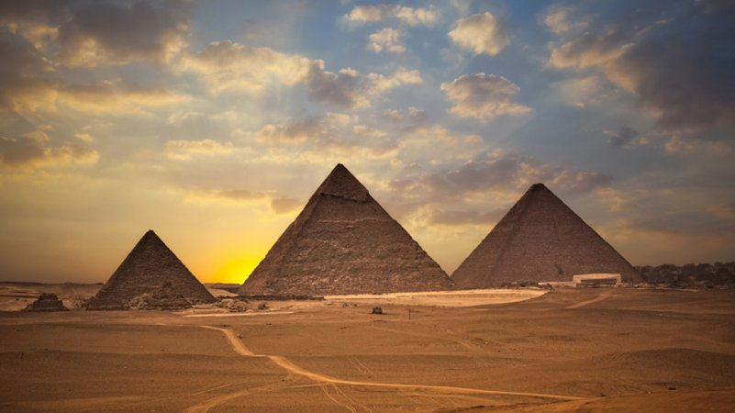

Пирамиды в Гизе являются старейшими и крупнейшими пирамидами в мире, но главное, что пирамида Хеопса, единственная из Семи чудес древнего мира дошедшая до наших дней. И без сомнения, пирамиды в Гизе заслуженно занимают первое место в Топ 10 достопримечательностей мира.Эти пирамиды построены в качестве гробниц для древних египетских царей, эти королевские гробницы отражает силу и богатство древней цивилизации Египта.Великие пирамиды Гизы более популярны, чем любые другие достопримечательности в мире, они расположены в западной части от Нил, рядом со столицей Египта, Каиром. Великая пирамида Хеопса является старейшей и крупнейшей, она построена как гробница для древнеегипетского царя Хуфу (Хеопса). Она имеет высоту 137 метров, что значит пирамида Хеопса несколько тысячелетий была самым высоким сооружением на Земле, пока в 1880 году не были достроены башни Кельнского собора, и состоит из 2 300 000 блоков, причем вес некоторых достигает 200 тонн.

Вторая пирамида в Гизе была построена для Хефрена, сына царя Хуфу. Она был возведена в 2592 году до нашей эры, третья пирамида в Гизе была построена для Менкаура, сына царя Хефрена.

**Задание №2:**

**1.Прочитать текст.**

**2.Определить основное содержание текста.**

**3. Поработайте с «Ромашкой Блума».Задайте простые вопросы.**

**4. Поработайте с «Ромашкой Блума».Задайте практические вопросы.**

**5. Поработайте с «Ромашкой Блума».Задайте практические вопросы.**

**Великая Китайская стена, Китай**

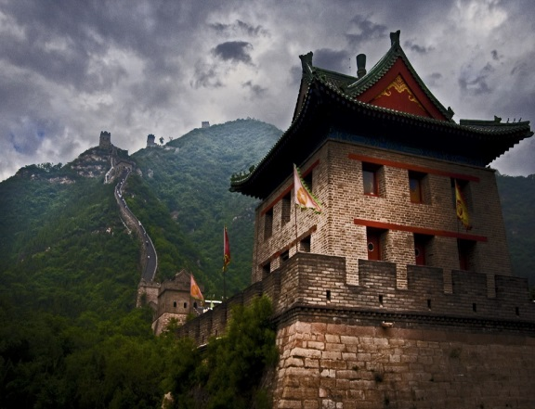

Самая популярная достопримечательность Китая, одно из семи чудес света нашего времени. Это самая длинная структура в мире возведенная человеком, она тянется на целых 6 300 километров. Строительство первой части Великой стены началась при императоре Цинь Ши Хуан в 7-м веке, другие части стены добавляли следующие императоры Китая в более позднее время. Камни, кирпичи, утрамбованная земля и дерево использовалось для строительства Великой стены. Более 1 миллион людей потеряли свои жизни в процессе ее строительства и она стала самым длинным кладбищем в мире. Ее посещают в год более 8 млн. человек.

**Задание №3:**

**1.Прочитать текст.**

**2.Определить основное содержание текста.**

**3. Поработайте с «Ромашкой Блума».Задайте простые вопросы.**

**4. Поработайте с «Ромашкой Блума».Задайте практические вопросы.**

**5. Поработайте с «Ромашкой Блума».Задайте практические вопросы.**

**Статуя Свободы, Нью - Йорк, США**

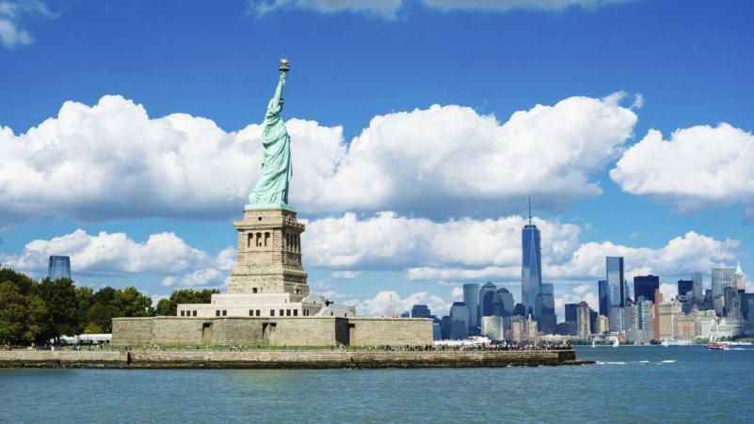

Статуя Свободы признана главной достопримечательностью США, это символ Свободы, то зачем стремились миллионы мигрантов из Европы, в страну больших возможностей. Колоссальная скульптура, расположена в 3-х километрах от Манхэттена в Нью-Йорке. Статуя фактически представляет римскую богиню Свободы, это подарок от народа Франции Соединенным Штатам. Он была спроектирована французским скульптором Фредериком Огюстом Бартолди и является подарком США к всемирной выставке 28 октября 1876 года. Около 4 миллионов туристов посещают Статую Свободы каждый год.  Высота этой удивительной скульптуры составляет 93 метра, от земли до кончиков факела.

**Задание №4:**

**1.Прочитать текст.**

**2.Определить основное содержание текста.**

**3. Поработайте с «Ромашкой Блума».Задайте простые вопросы.**

**4. Поработайте с «Ромашкой Блума».Задайте практические вопросы.**

**5. Поработайте с «Ромашкой Блума».Задайте практические вопросы.**

**Тадж-Махал, Индия**

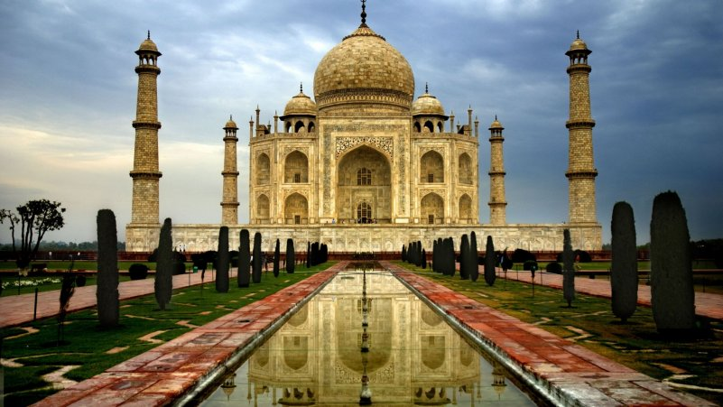

Самый популярный исторический памятник Индии, расположенный в городе Агра. Он был построен императором Моголов Шах-Джаханом в память о своей жене Мумтаз Махал. В архитектуре строения прослеживаются черты стилей Моголов, исламского, персидского, османского и индийского. Потребовалось 17 лет для строительства Тадж-Махала, а первый камень был заложен в 1632 году. Он включен в перечень объектов всемирного наследия ЮНЕСКО, миллионы туристов каждый год посещают его.

**Задание №5:**

**1.Прочитать текст.**

**2.Определить основное содержание текста.**

**3. Поработайте с «Ромашкой Блума».Задайте простые вопросы.**

**4. Поработайте с «Ромашкой Блума».Задайте практические вопросы.**

**5. Поработайте с «Ромашкой Блума».Задайте практические вопросы.**

**Эйфелева башня, Париж**

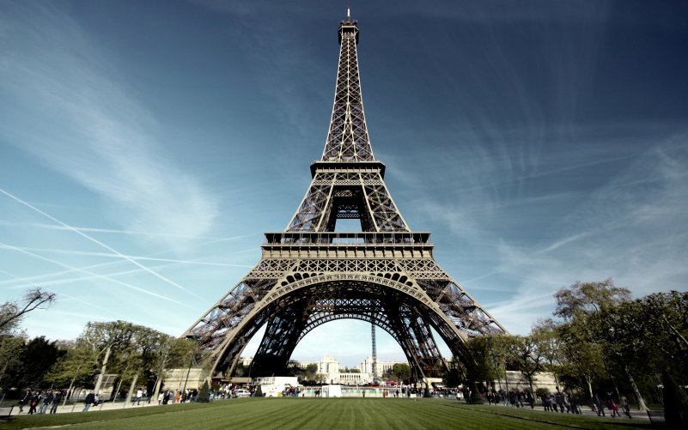

Это одно из самых узнаваемых сооружений в мире, расположена в столице Франции, Париже. Она был назван в честь Гюстава Эифеля, инженера, отвечающего за проектирование и ее строительство. Высота башни более 300 метров и она весит более 10 000 тонн, строительство было закончено в 1889 году.  за него; s строительство. 324 метров башня весит 10100 тонн и был открыт в 1889. В течение следующих 41-го года она оставалась самым высоким зданием в мире.

**Задание №6:**

**1.Прочитать текст.**

**2.Определить основное содержание текста.**

**3. Поработайте с «Ромашкой Блума».Задайте простые вопросы.**

**4. Поработайте с «Ромашкой Блума».Задайте практические вопросы.**

**5. Поработайте с «Ромашкой Блума».Задайте практические вопросы.**

**Колизей, Рим**

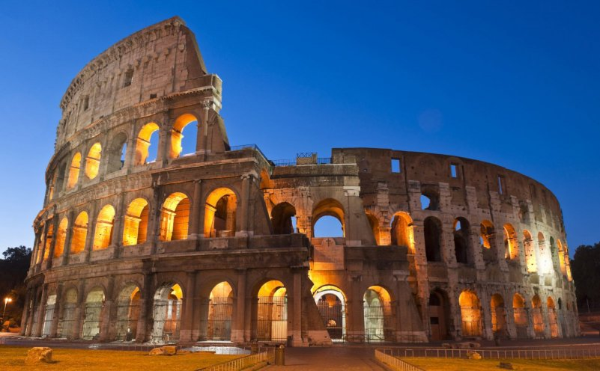

Это самый большой амфитеатр в мире времен Римской империи. Он также является самым популярным туристическим и знаковым символом Рима. Колизей был построен в 70 г. н.э. императором Веспасианом. Он использовался для проведения гладиаторских боев и общественных мероприятий. Бои гладиаторов имели место в Колизее до 435 года нашей эры. Он может вместить до 50 000 зрителей и имеет 80 входов.

**Задание №7:**

**1.Прочитать текст.**

**2.Определить основное содержание текста.**

**3. Поработайте с «Ромашкой Блума».Задайте простые вопросы.**

**4. Поработайте с «Ромашкой Блума».Задайте практические вопросы.**

**5. Поработайте с «Ромашкой Блума».Задайте практические вопросы.**

**Биг-Бен, Англия**

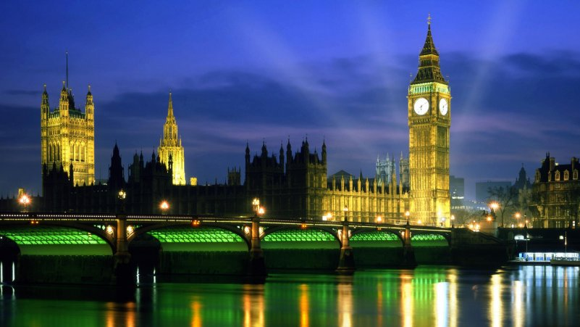

Биг-Бен у абсолютного большинства туристов четко ассоциируется с Англией и по праву считается главной туристической достопримечательностью страны. Мало кто знает, что на самом деле Биг-Бен, это не отдельная достопримечательность, а часть Вестминстерского дворца в Лондоне. На Биг-Бене находятся самые крупные в мире куранты и он является третьей самой высокой башней с часами в мире. Она названа в честь Бенджамина Холла, одного из архитекторов этой башни с часами, которая был построена между 1848 по 1853 годами.

**Задание №8:**

**1.Прочитать текст.**

**2.Определить основное содержание текста.**

**3. Поработайте с «Ромашкой Блума».Задайте простые вопросы.**

**4. Поработайте с «Ромашкой Блума».Задайте практические вопросы.**

**5. Поработайте с «Ромашкой Блума».Задайте практические вопросы.**

**Золотые ворота, США**

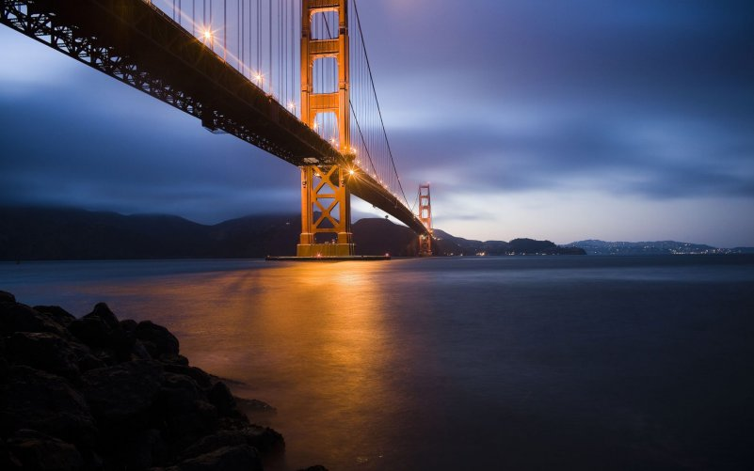

Мост Золотые ворота, самый узнаваемый ориентир в Калифорнии, это подвесной мост, который соединяет Сан-Франциско с остальной частью Северной Калифорнии. Его длина составляет почти 3 километра, а высота опор 227 метров, он был открыт в 1937 году и в течение последующих 27 лет оставался самым длинным подвесным мостом в мире. Считается одной из самых фотографируемых достопримечательностей США.

**Задание №9:**

**1.Прочитать текст.**

**2.Определить основное содержание текста.**

**3. Поработайте с «Ромашкой Блума».Задайте простые вопросы.**

**4. Поработайте с «Ромашкой Блума».Задайте практические вопросы.**

**5. Поработайте с «Ромашкой Блума».Задайте практические вопросы.**

**Сиднейский оперный театр, Австралия**

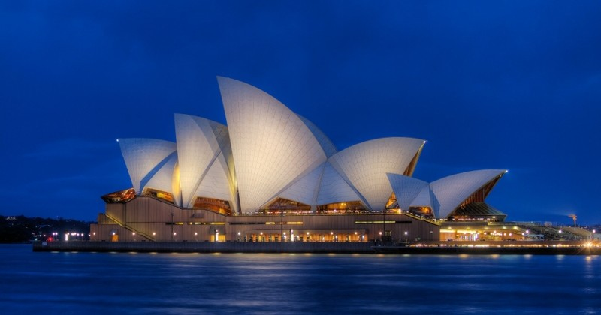

Сиднейский оперный театр является самой узнаваемой достопримечательностью и символом Австралии, расположен в на берегу гавани Сиднея. В этом театре каждый год проходит более 1500 постановок, он считается одним из самых оживленных центров искусства в мире. Подсчитано, что более 7 миллионов человек посещает эту удивительную туристическую достопримечательность Сиднея.

**Задание №10:**

**1.Прочитать текст.**

**2.Определить основное содержание текста.**

**3. Поработайте с «Ромашкой Блума».Задайте простые вопросы.**

**4. Поработайте с «Ромашкой Блума».Задайте практические вопросы.**

**5. Поработайте с «Ромашкой Блума».Задайте практические вопросы.**

**Стоунхендж, Англия**

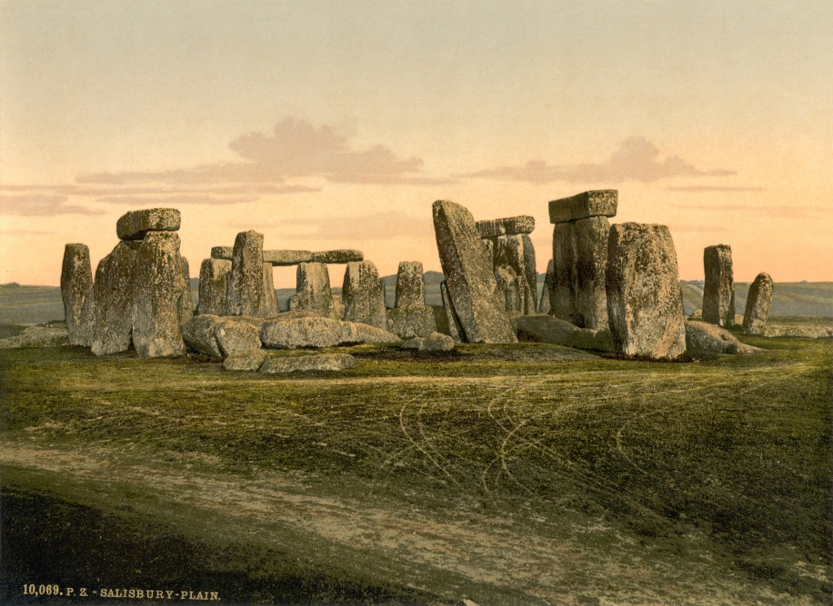

Одно из самых популярных мест в мире, расположено в Солсбери Англия. Этот доисторический памятник состоит из стоячих камней и большого количества курганов. Археологи подсчитали, что Стоунхендж был построен между 3000 г. и 2000 г. до нашей эры. Эту достопримечательность ежегодно посещают миллионы туристов.

**Тема№4. «Достопримечательности Казахстана»**

**Вариант1**

**Задание№1:**

**1. Прочитать текст.**

**2. Определить основную мысль текста.**

**3. Выписать ключевые слова.**

**4.Разделить текст на смысловые части, озаглавить их.**

**5. Составить пресс-релиз (пресс-рели́з — сообщение для прессы; информационное сообщение, содержащее в себе новость) по тексту, сократив его в два раза.**

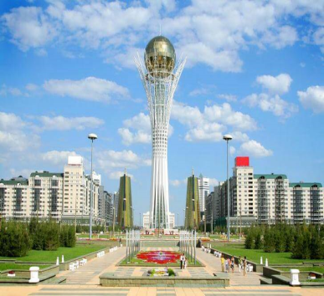

|  |  |  |  |  |  |
| --- | --- | --- | --- | --- | --- |
| |  |  |  | | --- | --- | --- | | **Монумент «Байтерек»** |  |  |   Кстати, сегодня мы расскажем о монументе «Байтерек» в городе Нур-Султане. Мы знаем, что он находится на левом берегу Ишима напротив Президентского дворца. Нам известно, что сооружение выстроено из стекла и бетона и отдалённо напоминает «тополь», стоящий на сваях, удерживает огромный шар массой 300 тонн из стёкол-хамелеонов, меняющих цвет на солнце.  Мы интересовались и узнали, что идея постройки монумента, по достоверным источникам, принадлежит Президенту Казахстана Нурсултану Назарбаеву.  Нам сказали, что, вероятно, первоначальный замысел «Байтерека» возник у Назарбаева во время путешествия на президентском самолёте. И действительно, это было так: на обычной бумажной салфетке глава государства нарисовал план будущей конструкции. Несомненно, сегодня эта салфетка хранится в Музее Первого Президента в городе Нур-Султане наряду с другими экспонатами — научными трудами, наградами, подарками, связанными с деятельностью лидера нации.  Строительство монумента продолжалось на протяжении 6 лет и было успешно закончено в 2002 году. Монумент «Байтерек» — культурный центр Нур-Султана. |  |  |

**Задание№2:**

**1. Прочитать текст.**

**2. Определить основную мысль текста.**

**3. Выписать ключевые слова.**

**4.Разделить текст на смысловые части, озаглавить их.**

**5. Составить пресс-релиз (пресс-рели́з — сообщение для прессы; информационное сообщение, содержащее в себе новость) по тексту, сократив его в два раза.**

**Мавзолей Ходжи Ахмеда Ясави**

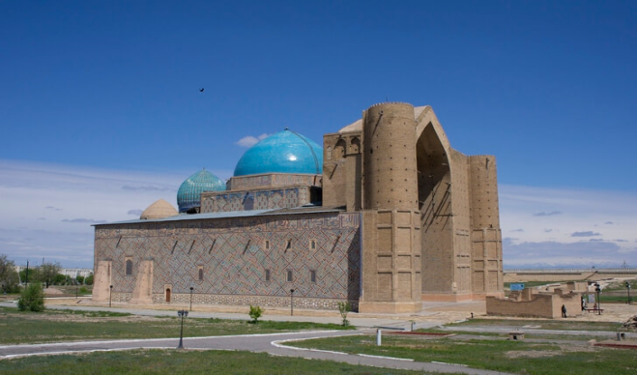

Мавзолей Ходжи Ахмеда Ясави, как сообщает корреспондент газеты «Маяк», расположен в городе [Туркестане](https://ru.wikipedia.org/wiki/%D0%A2%D1%83%D1%80%D0%BA%D0%B5%D1%81%D1%82%D0%B0%D0%BD_(%D0%B3%D0%BE%D1%80%D0%BE%D0%B4)) на территории историко-культурного музея-заповедника «[Хазрет-султан](https://ru.wikipedia.org/wiki/%D0%A5%D0%B0%D0%B7%D1%80%D0%B5%D1%82-%D1%81%D1%83%D0%BB%D1%82%D0%B0%D0%BD)». Современный мавзолей был построен на месте погребения поэта Ходжи Ахмеда Ясави. Ныне существующий мавзолей, по архивным документам, был возведен спустя 233 года после его смерти по приказу [Тамерлана](https://ru.wikipedia.org/wiki/%D0%A2%D0%B0%D0%BC%D0%B5%D1%80%D0%BB%D0%B0%D0%BD). В [1395 году](https://ru.wikipedia.org/wiki/1395_%D0%B3%D0%BE%D0%B4) Тамерлан нанес поражение хану [Тохтамышу](https://ru.wikipedia.org/wiki/%D0%A2%D0%BE%D1%85%D1%82%D0%B0%D0%BC%D1%8B%D1%88), правителю [Золотой Орды](https://ru.wikipedia.org/wiki/%D0%97%D0%BE%D0%BB%D0%BE%D1%82%D0%B0%D1%8F_%D0%BE%D1%80%D0%B4%D0%B0) и сжёг столицу орды [Сарай-Берке](https://ru.wikipedia.org/wiki/%D0%A1%D0%B0%D1%80%D0%B0%D0%B9-%D0%91%D0%B5%D1%80%D0%BA%D0%B5). В честь этой победы полководец решил построить новый, грандиозный мемориальный комплекс на месте старого мавзолея Ходжи Ахмеда Ясави, который к тому времени стал очень ветхим. В этом решении Тамерлан руководствовался как религиозными убеждениями, так и политическими целями. Возводя мавзолей на могиле уважаемого человека, он утверждал свою власть и укреплял свой авторитет. Некоторые историки считают, что, вероятно, Тамерлан сам принял личное участие в составлении проекта для будущего мавзолея и давал инструкции его строителям. Тамерлан сам определил основные размеры здания, в частности, диаметр большого купола должен был равняться 30 [гязам](https://ru.wikipedia.org/w/index.php?title=%D0%93%D1%8F%D0%B7&action=edit&redlink=1) (единица меры длины, равная 60,6 см). Этим модулем (гязом) определялись размеры всех остальных частей сооружения. В указе Тамерлана содержались также рекомендации относительно некоторых декоративных деталей здания и его внутреннего убранства. Ещё в [1385 году](https://ru.wikipedia.org/wiki/1385_%D0%B3%D0%BE%D0%B4) по приказу Тамерлана на месте могилы Ясави было заложен монастырь [последователей Ясави](https://ru.wikipedia.org/wiki/%D0%AF%D1%81%D0%B0%D0%B2%D0%B8%D1%8F), но завершение строительства мечети прекратилось сразу после его смерти в [1405 году](https://ru.wikipedia.org/wiki/1405_%D0%B3%D0%BE%D0%B4). После смерти Тамерлана недостроенным остался лишь [входной портал](https://ru.wikipedia.org/wiki/%D0%9F%D0%BE%D1%80%D1%82%D0%B0%D0%BB_(%D0%B0%D1%80%D1%85%D0%B8%D1%82%D0%B5%D0%BA%D1%82%D1%83%D1%80%D0%B0)). При сооружении этого здания персидские зодчие применяли ряд новаторских архитектурных и строительных решений, которые были использованы при возведении [Самарканда](https://ru.wikipedia.org/wiki/%D0%A1%D0%B0%D0%BC%D0%B0%D1%80%D0%BA%D0%B0%D0%BD%D0%B4), столицы империи [Тимуридов](https://ru.wikipedia.org/wiki/%D0%A2%D0%B8%D0%BC%D1%83%D1%80%D0%B8%D0%B4%D1%8B). Сегодня мавзолей является одним из самых значительных и хорошо сохранившихся сооружений той эпохи. Во времена [Казахского ханства](https://ru.wikipedia.org/wiki/%D0%9A%D0%B0%D0%B7%D0%B0%D1%85%D1%81%D0%BA%D0%BE%D0%B5_%D1%85%D0%B0%D0%BD%D1%81%D1%82%D0%B2%D0%BE), мавзолей был резиденцией казахских ханов.

**Тема№4 «Достопримечательности Казахстана»**

**Вариант2**

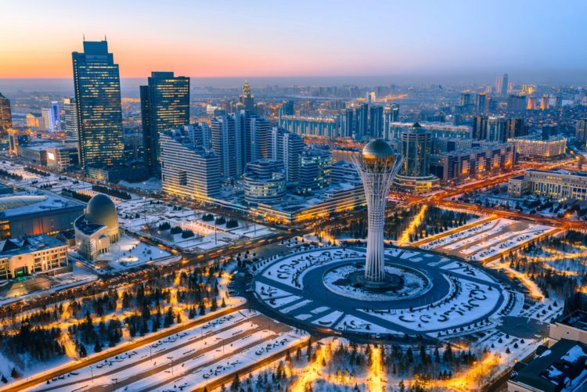

[1. Монумент Астана-Байтерек](https://www.tripzaza.com/ru/destinations/dostoprimechatelnosti-kazahstana/#1)

[2. Хан-Шатыр](https://www.tripzaza.com/ru/destinations/dostoprimechatelnosti-kazahstana/#2)

[3. Мавзолей Ходжи Ахмеда Ясави](https://www.tripzaza.com/ru/destinations/dostoprimechatelnosti-kazahstana/#3)

[4. Космодром Байконур](https://www.tripzaza.com/ru/destinations/dostoprimechatelnosti-kazahstana/#4)

[5. Музей первого президента республики Казахстан](https://www.tripzaza.com/ru/destinations/dostoprimechatelnosti-kazahstana/#5)

[6. Дворец Независимости в г. Астана](https://www.tripzaza.com/ru/destinations/dostoprimechatelnosti-kazahstana/#6)

[7. Дворец мира и согласия](https://www.tripzaza.com/ru/destinations/dostoprimechatelnosti-kazahstana/#7)

[8. Карта Казахстана «Атамекен»](https://www.tripzaza.com/ru/destinations/dostoprimechatelnosti-kazahstana/#8)

[9. Алматинский зоопарк](https://www.tripzaza.com/ru/destinations/dostoprimechatelnosti-kazahstana/#9)

[10. Спортивный комплекс Медео](https://www.tripzaza.com/ru/destinations/dostoprimechatelnosti-kazahstana/#10)

[11. Мечеть Нур-Астана](https://www.tripzaza.com/ru/destinations/dostoprimechatelnosti-kazahstana/#11)

[12. Подземная мечеть Бекет-ата](https://www.tripzaza.com/ru/destinations/dostoprimechatelnosti-kazahstana/#12)

[13. Мечеть Хазрет Султан](https://www.tripzaza.com/ru/destinations/dostoprimechatelnosti-kazahstana/#13)

[14. Вознесенский Кафедральный Собор г. Алматы](https://www.tripzaza.com/ru/destinations/dostoprimechatelnosti-kazahstana/#14)

[15. Мавзолей Арыстан-Баба](https://www.tripzaza.com/ru/destinations/dostoprimechatelnosti-kazahstana/#15)

[16. Аксу-Жабаглинский заповедник](https://www.tripzaza.com/ru/destinations/dostoprimechatelnosti-kazahstana/#16)

[17. Национальный парк Алтын-Эмель](https://www.tripzaza.com/ru/destinations/dostoprimechatelnosti-kazahstana/#17)

[18. Поющий бархан заповедника Алтын-Эмель](https://www.tripzaza.com/ru/destinations/dostoprimechatelnosti-kazahstana/#18)

[19. Петроглифы Тамгалы-Тас](https://www.tripzaza.com/ru/destinations/dostoprimechatelnosti-kazahstana/#19)

[20. Курорт Боровое (Бурабай)](https://www.tripzaza.com/ru/destinations/dostoprimechatelnosti-kazahstana/#20)

[21. Большое Алматинское озеро](https://www.tripzaza.com/ru/destinations/dostoprimechatelnosti-kazahstana/#21)

[22. Озеро Балхаш](https://www.tripzaza.com/ru/destinations/dostoprimechatelnosti-kazahstana/#22)

[23. Аральское море](https://www.tripzaza.com/ru/destinations/dostoprimechatelnosti-kazahstana/#23)

[24. Чарынский каньон](https://www.tripzaza.com/ru/destinations/dostoprimechatelnosti-kazahstana/#24)

[25. Озеро Иссык](https://www.tripzaza.com/ru/destinations/dostoprimechatelnosti-kazahstana/#25)

Казахстан — крупная страна на стыке Европы и Азии, которая всегда с радушием встречает своих гостей, привлекает богатой природой и памятниками старины. В этой красивой и колоритной стране много веков гармонично уживаются сотни культур, национальностей, придающих её облику уникальную многогранность. Достопримечательности Казахстана включают природные и рукотворные, исторические и современные памятники, которые сосредоточены на этих землях в изобилии. Одно из главных богатств страны — бескрайние степи, хранящие бесчисленные артефакты старины. Каждый находит что посмотреть в Казахстане**,** открывая здесь для себя нечто новое и особенное.

Для того, чтобы будущее путешествие было чётко слаженным и организованным, его маршрут рекомендуется планировать заранее. Чтобы сделать правильный выбор, что посмотреть в Казахстане за 1 день, неделю или другой срок, следует ознакомиться с лучшими достопримечательностями страны и почитать рекомендации, приведенные в данной статье.

**Задание №1:**

**1.Прочитать текст.**

**2.Определить основное содержание текста.**

**3.На основе текста заполнить «Таблицу Fila»**

**Таблица Fila**

|  |  |  |  |
| --- | --- | --- | --- |
| **Факты** | **Идеи** | **Вопросы** | **Объяснения** |
|  |  |  |  |

**Монумент Астана-Байтерек**

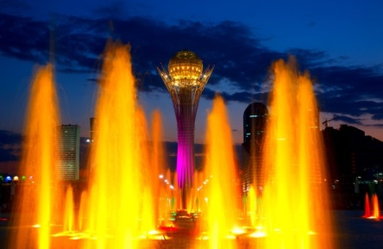

Байтерек — один из главных символов страны, олицетворяющий её процветание и благополучие. По замыслу архитекторов эта достопримечательность Казахстана воплотила в себе идею трёхуровнего Дерева Мира, символизирующего антагонизм добра и зла, и объединяющего мир мёртвых, мир живых и небеса. В нижнем уровне сооружения располагается кафе, художественная галерея и большой аквариум с рыбами. Средний уровень монумента представляет собой высокую башню с современными скоростными лифтами. Верхний уровень оформлен в виде огромного стеклянного шара, изнутри которого открывается прекрасный панорамный обзор на окрестности Астаны.

**Задание №2:**

**1.Прочитать текст.**

**2.Определить основное содержание текста.**

**3.На основе текста заполнить «Таблицу Fila»**

**Таблица Fila**

|  |  |  |  |
| --- | --- | --- | --- |
| **Факты** | **Идеи** | **Вопросы** | **Объяснения** |
|  |  |  |  |

**Хан-Шатыр**

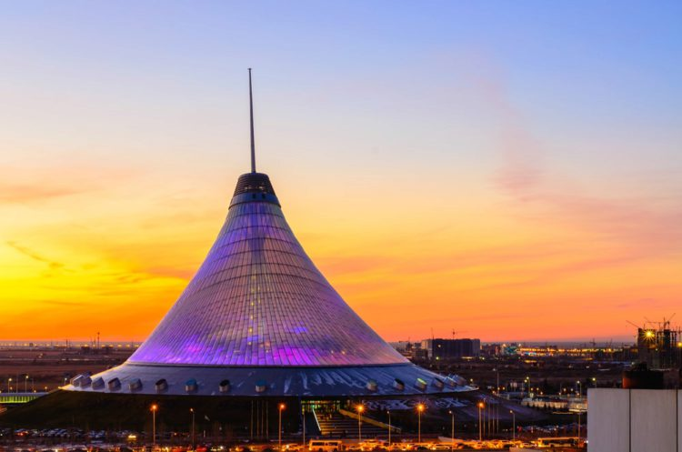

Хан-Шатыр - торгово-развлекательный центр.За недолгие годы своего существования ТРЦ Хан-Шатыр стал популярной достопримечательностью, к которой организуются целые [экскурсии в Казахстане](https://www.tripzaza.com/excursions/%D0%9A%D0%B0%D0%B7%D0%B0%D1%85%D1%81%D1%82%D0%B0%D0%BD). Огромный 150-метровый «шатёр» торгового центра виднеется уже издалека, органично вписываясь в архитектуру окружающих сооружений. Попав внутрь, можно провести чуть ли не целый день — так много интересного сосредоточено на площадях Хан-Шатыр. Это многочисленные магазины, рестораны, интернет-кафе, зелёная оранжерея, огромная парковка и даже крупный аквапарк с тремя бассейнами и настоящим песочным «пляжем».

**Задание №3:**

**1.Прочитать текст.**

**2.Определить основное содержание текста.**

**3.На основе текста заполнить «Таблицу Fila»**

**Таблица Fila**

|  |  |  |  |
| --- | --- | --- | --- |
| **Факты** | **Идеи** | **Вопросы** | **Объяснения** |
|  |  |  |  |

**Мавзолей Ходжи Ахмеда Ясави**

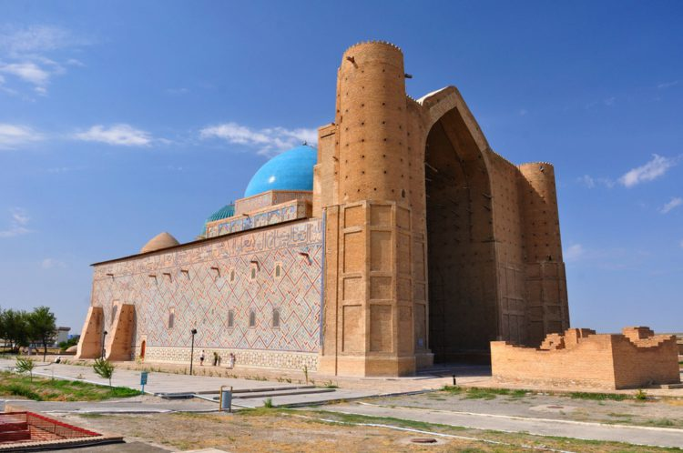

«Мавзолей Ходжи Ахмеда Ясави "- архитектурный комплекс XIV века времён эмира Тимура.В числе прочих достопримечательностей [гиды в Казахстане](https://www.tripzaza.com/guides/%D0%9A%D0%B0%D0%B7%D0%B0%D1%85%D1%81%D1%82%D0%B0%D0%BD) рекомендуют посетить эту важнейшую святыню на бескрайних степях Южного Казахстана. Мавзолей был построен в честь известного поэта Ахмеда Ясави в 1405 году в том месте, где ранее располагалась его скромная могила. Со временем этот архитектурный ансамбль объединил в себе самые разные помещения — усыпальницу, мечеть, библиотеку, пантеон казахских ханов с 43 надгробиями, баню и различные вспомогательные помещения.

**Задание №4:**

**1.Прочитать текст.**

**2.Определить основное содержание текста.**

**3.На основе текста заполнить «Таблицу Fila»**

**Таблица Fila**

|  |  |  |  |
| --- | --- | --- | --- |
| **Факты** | **Идеи** | **Вопросы** | **Объяснения** |
|  |  |  |  |

**Космодром Байконур**

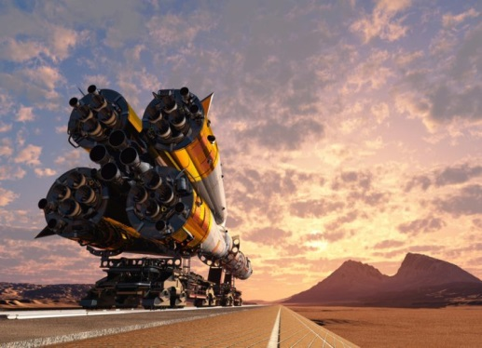<

Ракетоноситель Протон на космодроме Байконур готов к запуску.На протяжении многих десятилетий космодром Байконур был и остаётся самой главной в мире площадкой для запуска космических летательных аппаратов. Именно отсюда происходил полёт первого человека в космос, запуск первого искусственного спутника, известных пилотируемых кораблей и орбитальных станций, а также других космических аппаратов, по сей день бороздящих просторы Солнечной системы. Не остаётся сомнений, что посетить в Казахстане космодром Байконур стоит в числе первых мест — эта поездка оставит самые необыкновенные воспоминания.

**Задание №5:**

**1.Прочитать текст.**

**2.Определить основное содержание текста.**

**3.На основе текста заполнить «Таблицу Fila»**

**Таблица Fila**

|  |  |  |  |
| --- | --- | --- | --- |
| **Факты** | **Идеи** | **Вопросы** | **Объяснения** |
|  |  |  |  |

**Музей первого президента республики Казахстан**

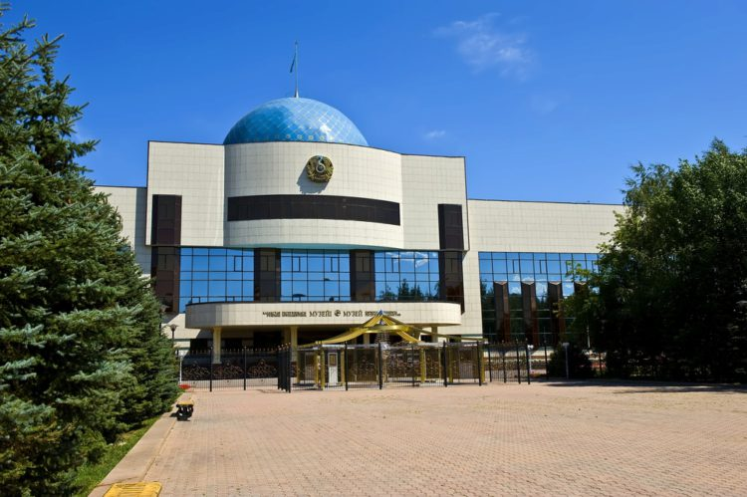

"Музей первого Президента республики Казахстан находится в городе Нур-Султане. Так выглядит главный вход в музей первого Президента республики Казахстан.

Данный музей выгодно выделяется на фоне других музеев столичного Нур-Султана, и прежде всего тем, что в его залах некогда располагалась резиденция первого Президента страны. Сегодня в музее можно посмотреть оригиналы важнейших архивных документов, ценные книжные издания, награды и прочие экспонаты, имеющие то или иное отношение к истории страны. Здесь также регулярно проводятся выставки фото, демонстрируются экспозиции, посвящённые политологической и научной деятельности.

**Задание №6:**

**1.Прочитать текст.**

**2.Определить основное содержание текста.**

**3.На основе текста заполнить «Таблицу Fila»**

**Таблица Fila**

|  |  |  |  |
| --- | --- | --- | --- |
| **Факты** | **Идеи** | **Вопросы** | **Объяснения** |
|  |  |  |  |

**Дворец Независимости в г. Нур-Султан**

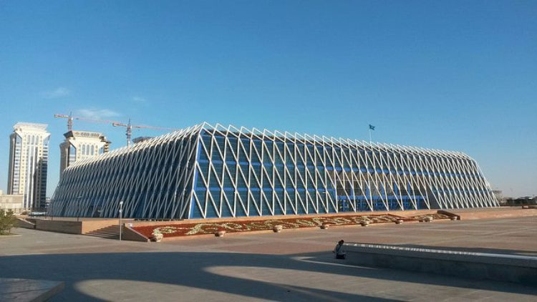<

«Дворец Независимости в г. Нур-Султан в Казахстане"-это место для конференций, международных встреч и форумов .

Гостей Астаны подчас удивляет большое количество строений с необычным архитектурным исполнением. Отзывы свидетельствуют, что к таким зданиям относится и Дворец независимости. По сути, это сооружение совсем не соответствует классическому представлению о замке. Трапециевидная конструкция из стекла и металлических решёток, согласно взглядам архитекторов, символизирует Казахстан и стремительно развивающийся Нур-Султан. Дворец имеет три этажа, на первом из которых размещаются залы для проведения важных деловых мероприятий, на втором — галереи с экспозициями современного искусства, на третьем — исторический музей Нур-Султана.

**Задание №7:**

**1.Прочитать текст.**

**2.Определить основное содержание текста.**

**3.На основе текста заполнить «Таблицу Fila»**

**Таблица Fila**

|  |  |  |  |
| --- | --- | --- | --- |
| **Факты** | **Идеи** | **Вопросы** | **Объяснения** |
|  |  |  |  |

**Дворец мира и согласия**

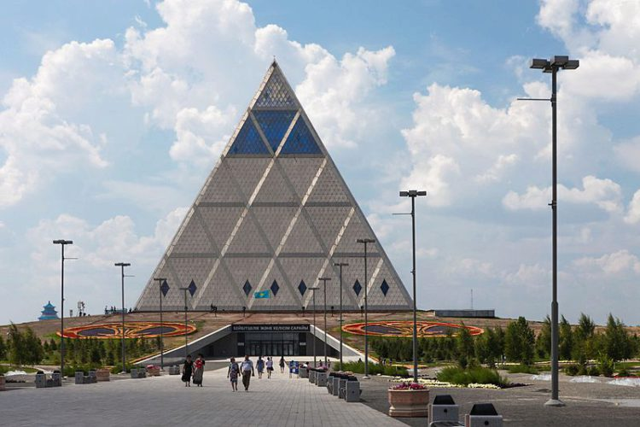

"Дворец мира и согласия в Казахстане"-это одна из достопримечательностей Казахстана" Парк и вход во Дворец мира и согласия уникальны.

Возвращаясь к вопросу, что посмотреть в Казахстане, оказавшись в его столице, можно порекомендовать Дворец мира и согласия — ещё одну достопримечательность Казахстана из категории необычных архитектурных сооружений. Здание выполнено в футуристическом стиле в форме правильной пирамиды высотой 62 метра, грани которой символизируют открытость казахского народа для всех наций и вероисповеданий. Внутри сооружения размещается Оперный зал и несколько презентационных залов, проводятся различные официальные встречи, презентации и церемонии бракосочетания.

**Задание №8:**

**1.Прочитать текст.**

**2.Определить основное содержание текста.**

**3.На основе текста заполнить «Таблицу Fila»**

**Таблица Fila**

|  |  |  |  |
| --- | --- | --- | --- |
| **Факты** | **Идеи** | **Вопросы** | **Объяснения** |
|  |  |  |  |

**Карта Казахстана «Атамекен»**

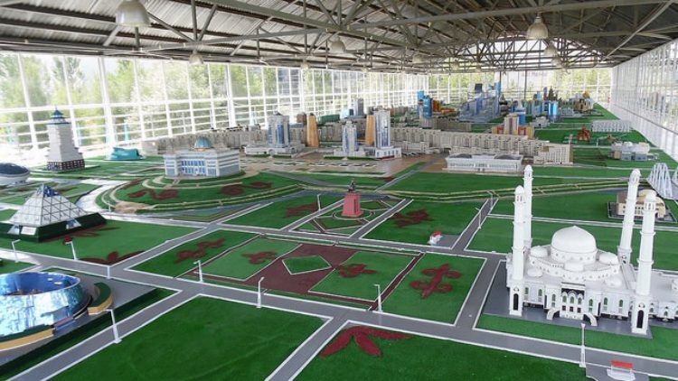

"Карта Казахстана «Атамекен» - это этно-мемориальный комплекс «Карта Казахстана Атамекен».

Сложно представить, но обойти весь Казахстан, увидеть его интересные места и главные достопримечательности можно всего за один час — достаточно просто оказаться в уникальном историко-этнографическом комплексе «Карта Казахстана Атамекен». Парк, раскинувшийся на площади в 1,7 га, представляет собой макет всей страны: на площади размером в два футбольных поля раскинулись бесконечные поля и степи Казахстана, древние храмы и прочие важнейшие достопримечательности, размечены все области республики и отмечено местоположение двух главных городов страны — Алматы и Астаны.

**Задание №9:**

**1.Прочитать текст.**

**2.Определить основное содержание текста.**

**3.На основе текста заполнить «Таблицу Fila»**

**Таблица Fila**

|  |  |  |  |
| --- | --- | --- | --- |
| **Факты** | **Идеи** | **Вопросы** | **Объяснения** |
|  |  |  |  |

**Алматинский зоопарк**

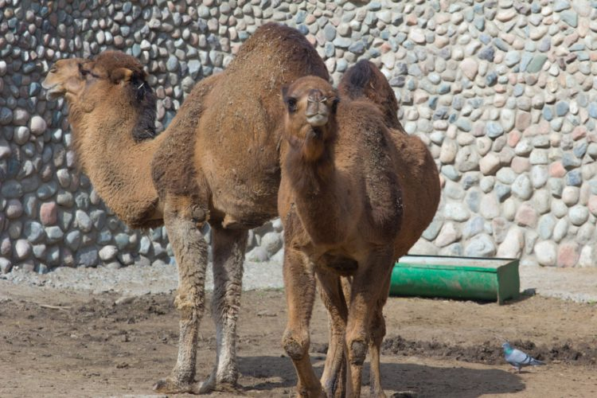

"Алматинский зоопарк – один из лучших зоопарков мира. Верблюды в вольере Алматинского зоопарка –необычайное зрелище.

Есть что посмотреть в Казахстане и любителям живой природы — просторный Алматинский зоопарк стал прибежищем для 5600 особей различных животных, коих здесь насчитывается около 3,5 сотен видов, в том числе 28 видов, занесённых в Красную книгу. Сюда входят животные африканского континента, тропиков, казахских степей, которые распределены на территории зоопарка по 6 различным секциям. 4 секции посвящены животным, а ещё 2 — пернатым обитателям, экзотическим и местным. Имеется также аквариум с морскими обитателями, экзотариум с земноводными и насекомыми.

**Задание №10:**

**1.Прочитать текст.**

**2.Определить основное содержание текста.**

**3.На основе текста заполнить «Таблицу Fila»**

**Таблица Fila**

|  |  |  |  |
| --- | --- | --- | --- |
| **Факты** | **Идеи** | **Вопросы** | **Объяснения** |
|  |  |  |  |

**Спортивный комплекс Медео**

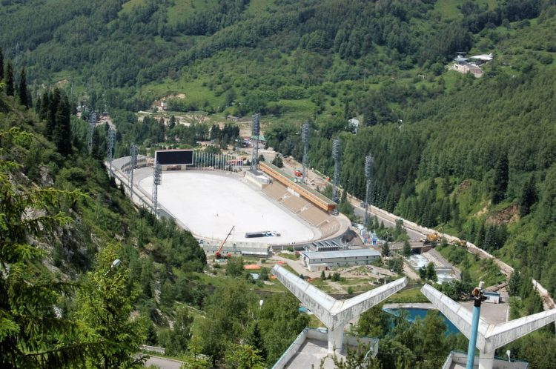

"Спортивный комплекс Медео в Казахстане"-ледовый каток высокогорного спортивного комплекса — «Медео»

В горном урочище Медео расположился одноимённый спортивный комплекс — самый высокогорный в мире спорткомплекс, предназначенный для занятий зимними видами спорта. Это настоящий рай для активных туристов **—** например, огромный ледовый каток площадью в 10,5 тыс.кв.м стал местом многочисленных мировых рекордов, получив за это статус «фабрики рекордов». Современная канатная дорога протяженностью 4,5 км позволяет подняться от базы Чимбулак до горнолыжной трассы за 15 минут, а стадион Медео вмещает одновременно до 8500 человек.

**Задание №11:**

**1.Прочитать текст.**

**2.Определить основное содержание текста.**

**3.На основе текста заполнить «Таблицу Fila»**

**Таблица Fila**

|  |  |  |  |
| --- | --- | --- | --- |
| **Факты** | **Идеи** | **Вопросы** | **Объяснения** |
|  |  |  |  |

**Мечеть Нур-Астана**

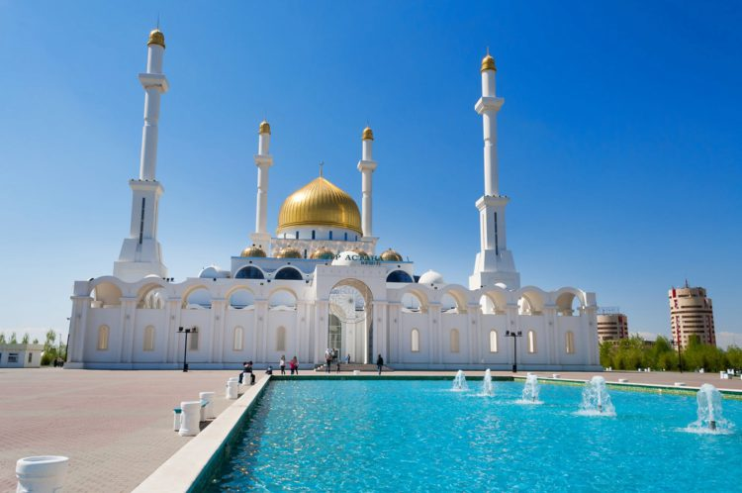

Куда сходить в Казахстане из религиозных святынь? Одна из таких достопримечательностей — мечеть Нур-Астана в Нур-Султане, современное сооружение 2005 года, поражающее как своим внешним, так и своим внутренним великолепием. Белоснежное здание увенчано огромным позолоченным куполом, а четыре минарета мечети устремляются ввысь на 62 метра. Внутренние помещения площадью в несколько тысяч квадратных метров вмещают до 5 тысяч молящихся одновременно. Вокруг мечети раскинулся просторный двор с большой чашей фонтана.

**Задание №12:**

**1.Прочитать текст.**

**2.Определить основное содержание текста.**

**3.На основе текста заполнить «Таблицу Fila»**

**Таблица Fila**

|  |  |  |  |
| --- | --- | --- | --- |
| **Факты** | **Идеи** | **Вопросы** | **Объяснения** |
|  |  |  |  |

### Подземная мечеть Бекет-ата

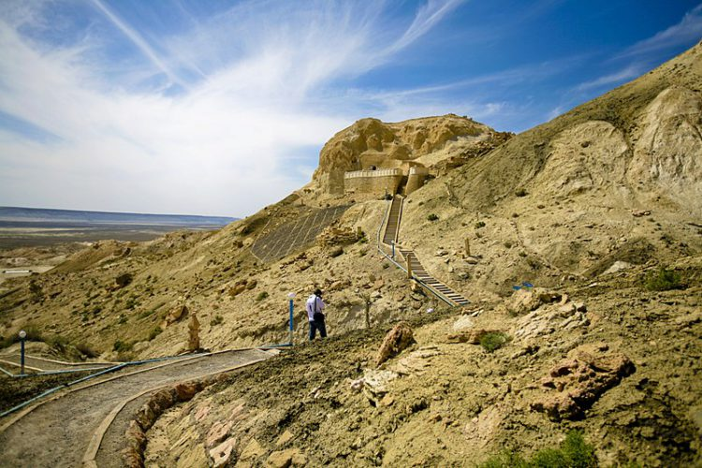

Одним из самых почитаемых казахских людей был известный отшельник Бекет-Ата, прошедший в течение своего земного пути множество дорог и построивший четыре мечети. Одна из таких мечетей, вырубленная в урочище Огланды прямо в скале, стала одной из значимых достопримечательностей Казахстана и известным местом паломничества. Местные утверждают, что после посещения могилки святого верующим даруется излечение от любых недугов. Помещения мечети включают четыре комнаты, которые обустроены так, что создаётся идеальная слышимость во время чтения молитв.

**Задание №13:**

**1.Прочитать текст.**

**2.Определить основное содержание текста.**

**3.На основе текста заполнить «Таблицу Fila»**

**Таблица Fila**

|  |  |  |  |
| --- | --- | --- | --- |
| **Факты** | **Идеи** | **Вопросы** | **Объяснения** |
|  |  |  |  |

### Мечеть Хазрет Султан

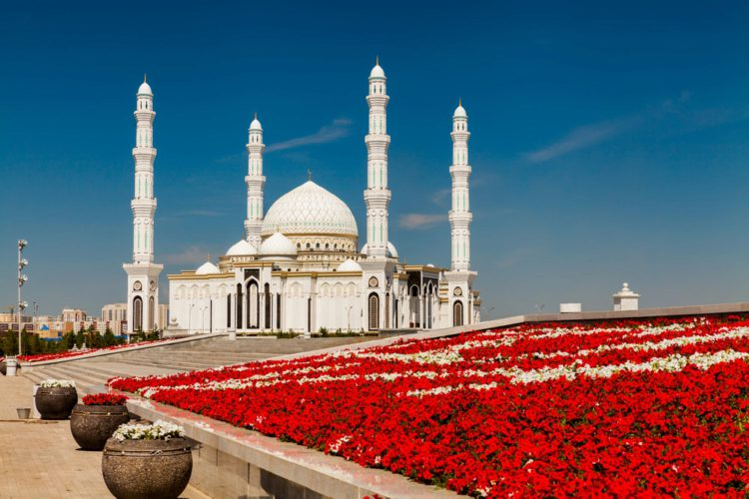

Самое крупное в Казахстане святилище находится в его столице и именуется Хазрет Султан. Это современная достопримечательность Казахстана, отсчёт истории которой начинается не так давно — в 2012 году. Как внешняя, так и внутренняя отделка мечети привлекает своей воздушностью, торжественностью, великолепной росписью и объёмным декором. Внутренние молельные залы мечети рассчитаны на 10 тысяч молящихся, а общая площадь святыни составляет целых 11 гектаров. Особенно красиво сооружение в тёмное время суток, когда каждый его ярус выгодно подчеркивает ночная подсветка.

**Задание №14:**

**1.Прочитать текст.**

**2.Определить основное содержание текста.**

**3.На основе текста заполнить «Таблицу Fila»**

**Таблица Fila**

|  |  |  |  |
| --- | --- | --- | --- |
| **Факты** | **Идеи** | **Вопросы** | **Объяснения** |
|  |  |  |  |

### Вознесенский Кафедральный Собор г. Алматы

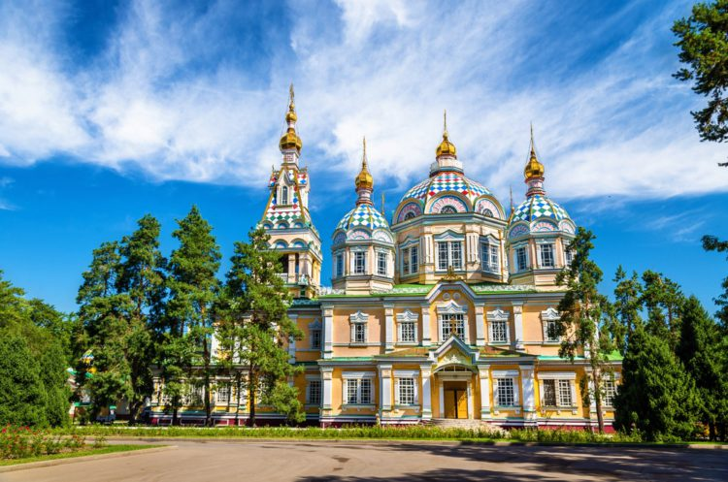

Ещё одна религиозная достопримечательность Казахстана — Вознесенский кафедральный собор Русской православной церкви. Его уникальная особенность в том, что он сооружён из дерева в самом начале 20 века, и даже крупное землетрясение не поколебало крепости этого сооружения. Сегодня это деревянное строение на знает равных себе не только в Казахстане, но и во всём мире. Ссобор по-прежнему блистает своим великолепием и красочностью, а в его залах проводятся ежедневные службы, символизируя несгибаемую силу веры.

**Задание №15:**

**1.Прочитать текст.**

**2.Определить основное содержание текста.**

**3.На основе текста заполнить «Таблицу Fila»**

**Таблица Fila**

|  |  |  |  |
| --- | --- | --- | --- |
| **Факты** | **Идеи** | **Вопросы** | **Объяснения** |
|  |  |  |  |

### Мавзолей Арыстан-Баба

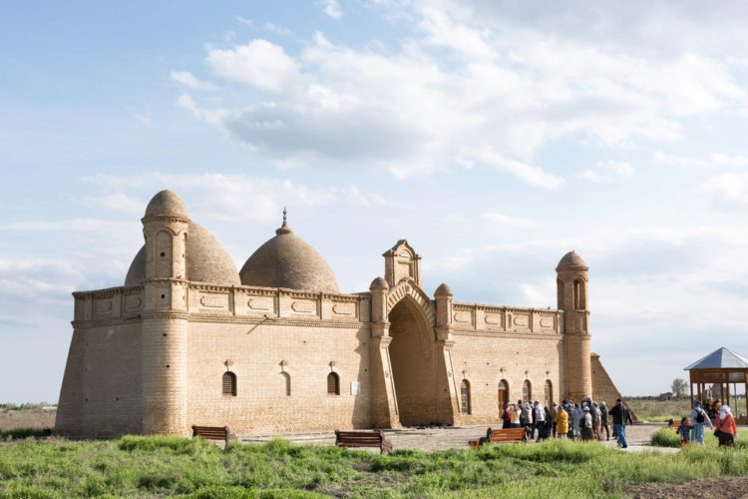

Мавзолей Арыстан-Баба — место паломничества мусульман.

Есть что посетить в Казахстане и среди погребальных сооружений — в 150 километрах от города Шымкент находится мавзолей, возведённый на могиле известного духовного проповедника Арыстан-Баба. Здание состоит из непосредственно усыпальницы и поминального зала, объединённых между собой широким коридором. В усыпальнице, помимо надгробия духовного наставника, размещаются надгробия трех его последователей. А в мечети размещается молитвенный зал и различные вспомогательные помещения.

**Задание №16:**

**1.Прочитать текст.**

**2.Определить основное содержание текста.**

**3.На основе текста заполнить «Таблицу Fila»**

**Таблица Fila**

|  |  |  |  |
| --- | --- | --- | --- |
| **Факты** | **Идеи** | **Вопросы** | **Объяснения** |
|  |  |  |  |

### Аксу-Жабаглинский заповедник

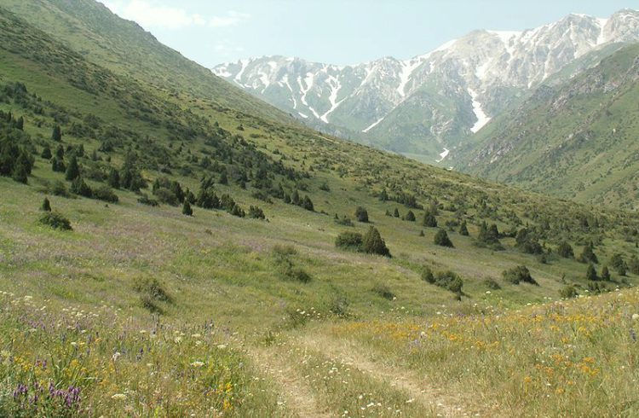

Помимо культурно-исторических достопримечательностей, найдётся что посмотреть в Казахстане среди многочисленных памятников природы. Заповедник Аксу-Джабаглы — невероятное по красоте место, где открывается всё великолепие природы гор: это и снежные шапки самых высоких горных вершин, и захватывающие дух ущелья. и стремительные водопады, и альпийские луга. Земли этих территорий богаты на ископаемые останки растений и животных юрского периода. Флора заповедника сегодня разнообразна и включает более 1700 видов растений, а из животных наиболее населённой является фауна птиц — их здесь около трехсот видов.

**Задание №17:**

**1.Прочитать текст.**

**2.Определить основное содержание текста.**

**3.На основе текста заполнить «Таблицу Fila»**

**Таблица Fila**

|  |  |  |  |
| --- | --- | --- | --- |
| **Факты** | **Идеи** | **Вопросы** | **Объяснения** |
|  |  |  |  |

### Национальный парк Алтын-Эмель

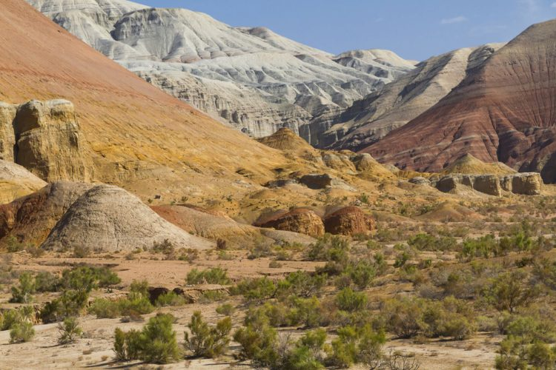

Самая крупная природоохранная зона в Казахстане, национальный парк Алтын-Эмель, располагается в пустынном и горном районах страны. Именно здесь находится известный многим Поющий бархан, необычные горы Катутау и Актау, а также известные многим сакские курганы. Эта земля манит изумительными ландшафтами, чистейшим горным воздухом и многочисленными памятниками древности. Ещё одна достопримечательность парка — радоновые источники с тёплыми целебными водами.

**Задание №18:**

**1.Прочитать текст.**

**2.Определить основное содержание текста.**

**3.На основе текста заполнить «Таблицу Fila»**

**Таблица Fila**

|  |  |  |  |
| --- | --- | --- | --- |
| **Факты** | **Идеи** | **Вопросы** | **Объяснения** |
|  |  |  |  |

### Поющий бархан заповедника Алтын-Эмель

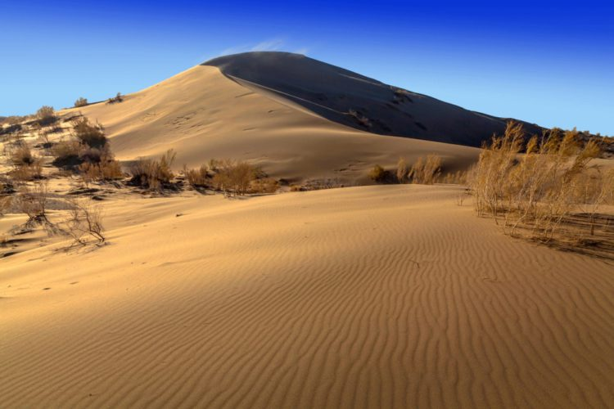

Национальный парк Алтын-Эмель так велик, что некоторые его объекты воспринимаются как уникальные достопримечательности Казахстана. Это касается и поющего бархана — песчаной дюны высотой около сотни метров и длиной более 3 километров. Бархан образовался от постоянного ветра Шилик, который гуляет в этой местности. Поющим он называется по той причине, что его зыбучие пески издают неповторимый вибрирующий гул, чем-то напоминающий звук органа. Гул является результатом трения песчинок друг об друга.

**Задание №19:**

**1.Прочитать текст.**

**2.Определить основное содержание текста.**

**3.На основе текста заполнить «Таблицу Fila»**

**Таблица Fila**

|  |  |  |  |
| --- | --- | --- | --- |
| **Факты** | **Идеи** | **Вопросы** | **Объяснения** |
|  |  |  |  |

### Петроглифы Тамгалы-Тас

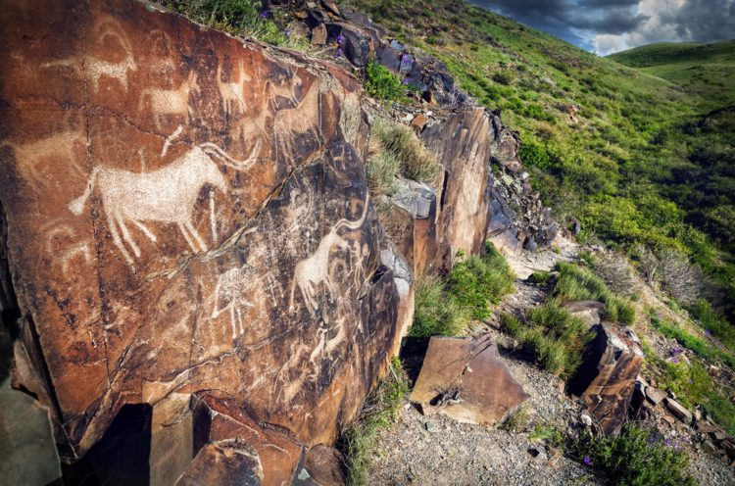

Любители мистики и разного рода загадок природы найдут что посмотреть в Казахстане — территория республики богата аномальными зонами. Одним из таких мест является и урочище Тамгалы-Тас. Это необычное место состоит из отвесных скал, многие из которых сплошь испещрены загадочными надписями и рисунками, привлекающими не только туристов, но и учёные умы. Специалисты по сей день бьются над загадкой, кем же были эти мастера, оставившие потомкам наскальные послания.

**Задание №20:**

**1.Прочитать текст.**

**2.Определить основное содержание текста.**

**3.На основе текста заполнить «Таблицу Fila»**

**Таблица Fila**

|  |  |  |  |
| --- | --- | --- | --- |
| **Факты** | **Идеи** | **Вопросы** | **Объяснения** |
|  |  |  |  |

### Курорт Боровое (Бурабай)

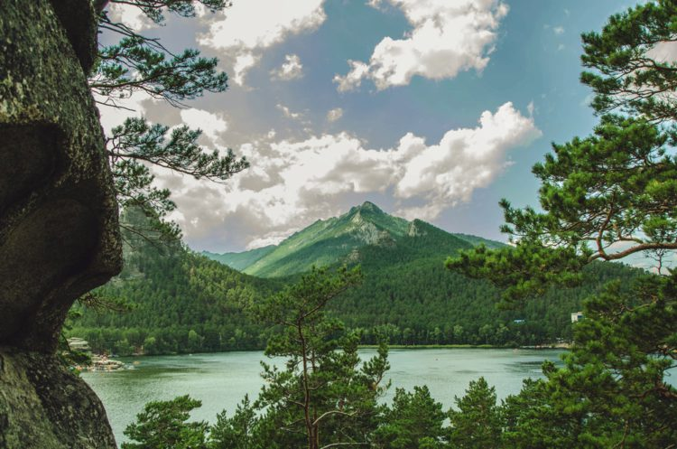

Акмолинская область отличается необычайной красотой ландшафта и комфортным климатом. Поэтому именно здесь расположился курорт Боровое, нередко называемый «жемчужиной Казахстана». Он представляет собой прекрасный оазис с голубыми озёрами в обрамлении высоких гор и вековых сосен. Санатории курорта предлагают целый комплекс оздоровительных услуг — грязелечение, бальнеологические процедуры, лечение в солевых шахтах, радонотерапию и др. Помимо санаториев, в Боровом расположены лучшие отели Казахстана, предлагающие высокий уровень услуг по демократичным ценам.

**Задание №21:**

**1.Прочитать текст.**

**2.Определить основное содержание текста.**

**3.На основе текста заполнить «Таблицу Fila»**

**Таблица Fila**

|  |  |  |  |
| --- | --- | --- | --- |
| **Факты** | **Идеи** | **Вопросы** | **Объяснения** |
|  |  |  |  |

### Большое Алматинское озеро

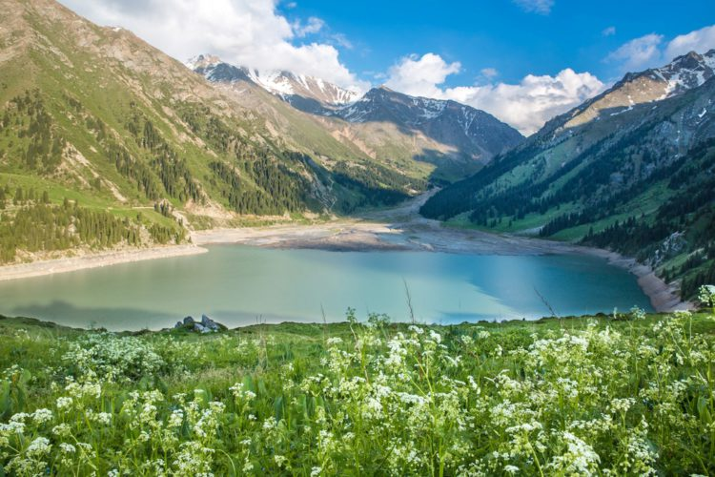

Недалеко от Алматы находится настоящее чудо природы — высокогорное озеро в обрамлении заснеженных горных вершин, одно из красивейших мест Казахстана на высоте в 2,5 тысячи метров. Все, кто бывал в этом нереальном по красоте месте, возвращаются сюда вновь и вновь. Главная загадка озера — переменчивый цвет воды, от лёгкого зеленоватого до глубокого бирюзового. Ещё одна особенность водоёма — резкие сезонные перепады воды, которые могут достигать 20 метров.

**Задание №22:**

**1.Прочитать текст.**

**2.Определить основное содержание текста.**

**3.На основе текста заполнить «Таблицу Fila»**

**Таблица Fila**

|  |  |  |  |
| --- | --- | --- | --- |
| **Факты** | **Идеи** | **Вопросы** | **Объяснения** |
|  |  |  |  |

### Озеро Балхаш

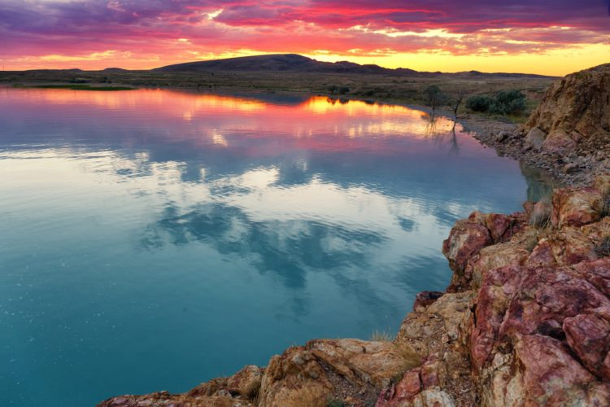

Крупнейшее озеро республики Казахстан — озеро Балхаш, протянувшееся на 600 км в длину. Многочисленные пляжи озера покрыты песком и идеальны для отдыха с мая по сентябрь. Главная уникальная особенность этого озера состоит в том, что воды его разнятся по составу: акватория озера разделена на части узким проливом, западную часть озера наполняют пресные воды, а восточную — солёные. Солёные воды и грязи Балхаша обладают свойствами, благотворными для организма человека.

**Задание №23:**

**1.Прочитать текст.**

**2.Определить основное содержание текста.**

**3.На основе текста заполнить «Таблицу Fila»**

**Таблица Fila**

|  |  |  |  |
| --- | --- | --- | --- |
| **Факты** | **Идеи** | **Вопросы** | **Объяснения** |
|  |  |  |  |

### Аральское море

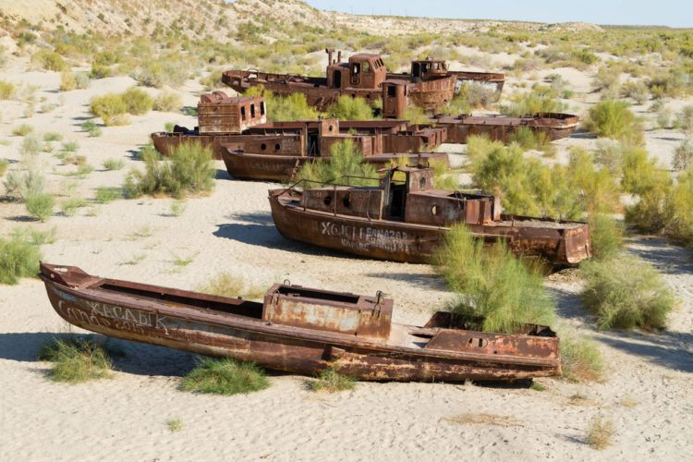

Ещё одна достопримечательность Казахстана, Аральское море, уникально тем, что по сути оно представляет собой солёное озеро, а морем названо благодаря своим внушительным размерам. Увы, это озеро теперь известно не только своими размерами — печальную славу ему принесла деятельность человека, а именно систематический забор воды из рек, питающих озеро. Это привело к тому, что в 60-е годы прошлого столетия озеро стало стремительно пересыхать. Сегодня площадь и объём воды Аральского моря уменьшились в разы, стремительно растёт площадь безжизненной пустыни на его месте, а с 1989 года Арал распался на два водоёма — Северное и Южное Аральское море.

**Задание №24:**

**1.Прочитать текст.**

**2.Определить основное содержание текста.**

**3.На основе текста заполнить «Таблицу Fila»**

**Таблица Fila**

|  |  |  |  |
| --- | --- | --- | --- |
| **Факты** | **Идеи** | **Вопросы** | **Объяснения** |
|  |  |  |  |

### Чарынский каньон

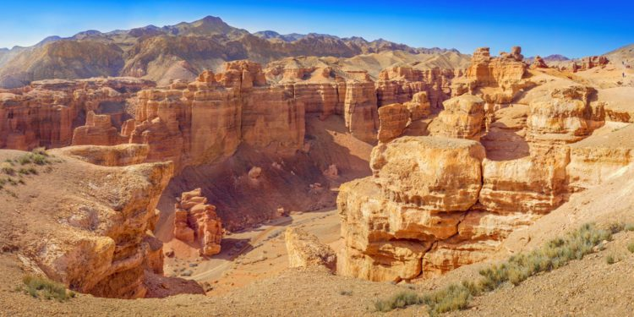

Природа Казахстана разнообразна, и это разнообразие дополняет живописное 154-километровое ущелье — Чарынский каньон, протянувшийся по долине реки Чарын. Именно эта река на протяжении нескольких миллионов лет протачивала в горной породе ущелье, создавая в этой местности уникальный ландшафт. Сегодня каньон имеет рельеф, удивляющий своим разнообразием — причудливые формы скал, крутые склоны, отвесы, холмы, арки и колонны приковывают внимание и напоминают некие скульптуры-изваяния.

**Задание №25:**

**1.Прочитать текст.**

**2.Определить основное содержание текста.**

**3.На основе текста заполнить «Таблицу Fila»**

**Таблица Fila**

|  |  |  |  |
| --- | --- | --- | --- |
| **Факты** | **Идеи** | **Вопросы** | **Объяснения** |
|  |  |  |  |

### Озеро Иссык

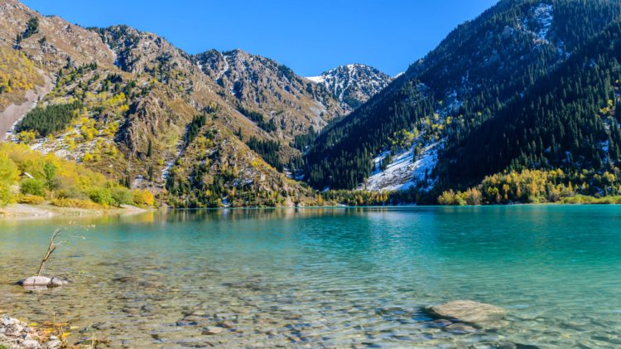

В горном ущелье восточнее Алматы расположилось озеро Иссык — достопримечательность Казахстана, имеющая, наряду с Аральским морем, свою печальную славу. Население Казахстана по сей день помнит трагедию 1963 года, когда селевой поток, спустившийся с гор, сбил природную плотину озера, опустошив его буквально за считанные часы. Спустя время Иссык удалось восстановить, была установлена искусственная плотина, но былых размеров озеро так и не достигло — сегодня оно имеет вдвое меньшие размеры.

**Философия путешествий**

«Путешествие в тысячу миль начинается с первого шага.» (Лао-Цзы)

«Когда я созерцаю чудеса заката или грацию моря, моя душа преклоняется в благоговении пред Творцом.» (Махатма Ганди)

[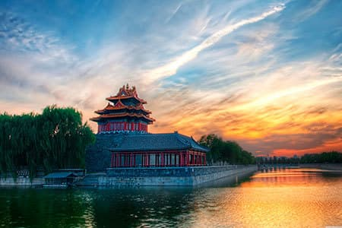](https://travelunlimited.ru/wp-content/uploads/2015/05/Hram-v-Kitae.jpeg)

«Путешествие — единственная вещь, покупая которую, становишься богаче» (автор неизвестен)

«Мир – это книга. И кто не путешествовал по нему – прочитал в ней только одну страницу.»

(Св. Августин)

«Раз в год бывайте там, где вы никогда не были». (Далай Лама)

«Не говори мне, что ты знаешь, лучше скажи, сколько ты прошел.» (Пророк Мухаммед)

«Чтобы дойти до цели, человеку нужно только одно – идти.» (Оноре де Бальзак)

«Никакой ветер не бывает попутным, если ты не знаешь, куда плывёшь.» (Роберт Бенчли)

«Нога, которая умеет ходить, стоит тысячи других.» (Сингальская поговорка).

«Лучше все время путешествовать, но так и не прийти к месту назначения.» (Будда)

«Хороший путь не имеет четкого плана, и у этого пути нет определенной цели.» (Лао Цзы)

«Двигаться, дышать, парить, плыть, получать то, что даришь, исследовать, путешествовать – это и значит ЖИТЬ.» (Ганс Кристиан Андерсен)

[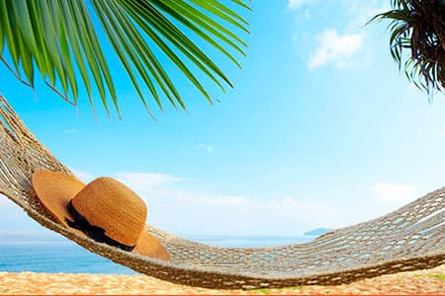](https://travelunlimited.ru/wp-content/uploads/2015/05/Enjoy-your-life_web.jpeg)

«Никакое сознание и никакое деяние не сравнится с наслаждением уплыть по волнам в неведомые дали.» (Юкио Мисима. «Золотой храм»)

«Проснуться в полном одиночестве в незнакомом городе — одно из самых приятных в мире ощущений.» (Фрея Старк)

«Однажды меня укусил жук-путешественник. Вовремя я не принял противоядие. Теперь я счастлив.» (Майкл Палин)

«Мы ещё пока не улетаем, если ты это имеешь в виду, — ответила первая ласточка. — Мы пока только заняты планами и приготовлениями. Мы обсуждаем, каким путём нам лететь и где мы остановимся передохнуть и так далее. В этом — половина удовольствия.» (Кеннет Грэм. «Ветер в ивах»)

[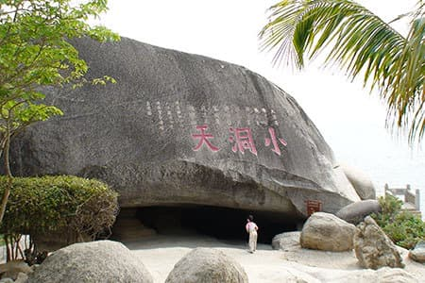](https://travelunlimited.ru/wp-content/uploads/2015/05/China_Hainan_web.jpeg)

« – Моя тетушка грезит Парижем, – сказал профессор. – Она мечтает о том, как пила бы кофе из маленьких чашечек на левом берегу Сены.  
— Да, это прекрасно, – сказала Клара.  
— Нет, я не понимаю! – сказал профессор. – Почему же? – Как может поменяться вкус кофе в зависимости от места, где его пьешь.  
— Но это именно так и есть!  
— Пускай! Но я этого не испытал.  
Клара Йоргенсен взглянула на него сочувственно.  
— Дело не в том, что пьешь кофе, – сказала она. – Главное – это настроение.  
— Ты пьешь настроение?  
— Да. Путешествия – это чувственные ощущения.»  (Кристин Валла. «Мускат»)

Для чего нам нужны путешествия?

«Кто не путешествует, тот не знает реальную ценность человеческой жизни». (Мавританская пословица)

«Познание стран мира – украшение и пища человеческих умов.» (Леонардо да Винчи)

«Когда мы стремимся искать неведомое нам, то становимся лучше, мужественнее и деятельнее тех, кто полагает, будто неизвестное нельзя найти и незачем искать.» (Платон)

«Человека делают счастливым три вещи: любовь, интересная работа и возможность путешествовать.» (Иван Бунин)

«Дорога учит терпению.» (Бенджамин Дизраэли)

«Не моя вина, если со мной случаются такие диковины, которых ещё не случалось ни с кем. Это потому, что я люблю путешествовать и вечно ищу приключений, а вы сидите дома и ничего не видите, кроме четырёх стен своей комнаты.» (Рудольф Эрих Распе. «Приключения барона Мюнхгаузена»)

«Путешествие, как самая великая наука и серьезная наука, помогает нам вновь обрести себя.» (Альбер Камю)

[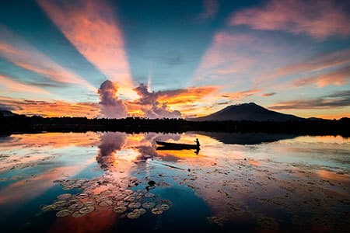](https://travelunlimited.ru/wp-content/uploads/2015/05/Asia_web.jpeg)

«Вот говорят, путешествие – лучшее средство образовать себя во всём: правда, точно правда! Как многому тут научишься.» (Николай Гаврилович Чернышевский)

«Знания приумножая, чужие посещать края считаю добрым делом я» (Себастьян Брант. «Корабль дураков»)

«Со мной тоже такое бывает. Смотрю на карту – и вдруг возникает дикое желание отправиться неведомо куда. Как можно дальше от удобств и благ цивилизации. И своими глазами увидеть, какие там пейзажи и что в тех краях вообще происходит. До лихорадки, до дрожи. Но откуда в тебе это желание появилось, никому объяснить не можешь. Любопытство в чистом виде. Ничем не объяснимое вдохновение.» (Харуки Мураками. «1084»)

«Любопытно! Любопытно! – думал Паспарту, возвращаясь на пароход. – Я теперь вижу, что путешествие – вещь великолепная, небесполезная, если захочешь увидеть что-нибудь новенькое.» (Жюль Верн. «Вокруг света за восемьдесят дней»)

«Когда человек странствует, он, сам того не замечая, переживает второе рождение. Он то и дело попадает в новые для себя ситуации, дни его долги, вокруг чаще всего звучит неведомый ему язык. Он подобен младенцу, только что покинувшему материнскую утробу. И он уделяет гораздо больше внимания тому, что его окружает, ибо от этого зависит, выживет он или нет. Он становится доступней для людей, ибо они могут прийти к нему на помощь в трудную минуту. И мимолетную милость богов он воспринимает с ликованием и будет помнить её до конца дней своих. И в то же время, поскольку всё для него в новинку, он замечает только красоту и счастлив уже потому, что живёт.» (Пауло Коэльо. «Дневник мага»)

«Сначала мы пускаемся в путешествия, чтобы потерять себя, а потом проходим весь путь, так и не найдя себя. Мы пускаемся в путешествия, чтобы открыть свои глаза и сердца, чтобы узнать что-то новое, то, что не печатают в газетах и учебниках. Путешествуем, чтобы принести в мир то немногое, на что мы способны, что нам позволяют нам наши знания. И мы путешествуем, чтобы замедлить время и влюбиться, как в молодости.» (Пико Айер)

«Самое прекрасное, что может случиться с путешественником, – так это наткнуться на то, к чему он не шел.» (Лоуренс Блок)

«Жизнь во время путешествия – это мечта в чистом виде.» (Агата Кристи)

[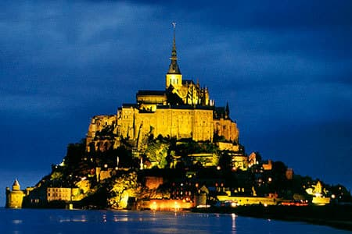](https://travelunlimited.ru/wp-content/uploads/2015/05/France_Mon-Seint-Michel_web.jpeg)

«Путешествия обнаруживают не столько любопытство наше по отношению к тому, что мы собираемся смотреть, сколько усталость от того, что покидаем.» (Альфонс Карр)

«Путешествия учат больше, чем что бы то ни было. Иногда один день, проведенный в других местах, дает больше, чем десять лет жизни дома.» (Анатоль Франс)

«Путешествия развивают ум, если, конечно, он у вас есть.» (Гилберт Кит Честертон)

«Путешествовать – открывать, что все ошибаются по поводу своих стран.» (Олдос Хаксли)

«Через 20 лет вы будете больше разочарованы теми вещами, которые вы не делали, чем теми, которые вы сделали. Так отчальте от тихой пристани. Почувствуйте попутный ветер в вашем парусе. Двигайтесь вперед, действуйте, открывайте!» (Марк Твен)

[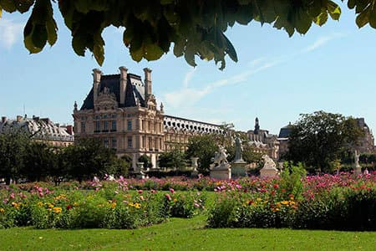](https://travelunlimited.ru/wp-content/uploads/2015/05/Paris_Louvre_web.jpeg)

«Не сравнивай. Ничего не сравнивай: ни цены, ни чистоту, ни качество жизни, ни транспорт. Ничего! Ты путешествуешь не для того, чтобы доказать, что ты живёшь лучше. Знакомься с жизнью других и находи то, чему ты можешь у них научиться». (Пауло Коэльо)

«Для человека, который никогда не путешествовал, всякое новое место, сколько-нибудь отличающееся от родного края, выглядит очень заманчиво. Если не говорить о любви, больше всего радости и утешения приносят нам путешествия. Все новое кажется нам почему-то очень важным, и разум, в сущности, лишь отражающий восприятия наших чувств, уступает наплыву впечатлений. В пути можно забыть возлюбленного, рассеять горе, отогнать от себя призрак смерти. В простом выражении «я уезжаю» кроется целый мир не находящих выхода чувств.» (Теодор Драйзер. «Сестра Керри»)

«Странствия — лучшее занятие в мире. Когда бродишь, — растёшь стремительно, и всё, что видел, откладывается даже на внешности. Людей, которые много ездили, я узнаю из тысячи. Скитания очищают, переплетают встречи, века, книги и Любовь. Они роднят нас с Небом. Если мы получили еще недоказанное счастье родиться, то надо хотя бы увидеть землю.» (К.Г.Паустовский. «Романтики»)

Ничто так не открывает глаза на мир и не расширяет кругозор, как путешествия.» (Шарлиз Терон)

«Одно из преимуществ путешествий – это возможность посетить новые города и познакомиться с новыми людьми.» (Чингисхан)

«Путешествие – это великое спасение от одиночества.» (Мишель Уильямс)

«Говорят, что люди, повидавшие свет, отличаются непринужденностью манер и не теряются в любом обществе. Но это не всегда так: быть может, путешествия по бескрайней Сибири в санях, запряженных собаками, или продолжительные прогулки натощак и в одиночестве к сердцу черной Африки не являются лучшим способом приобретения светского лоска.» (Герман Мелвилл. «Моби Дик, или Белый кит»)

«Я понял, что самый верный способ узнать, нравится тебе человек или нет, – это отправиться с ним в путешествие.» (Марк Твен. «Том Сойер за границей»)

«Поспеши навстречу Приключениям, послушайся зова сейчас, пока он не умолк. Всего-то и нужно, что захлопнуть за собой дверь, радостно сделать первый шаг, и вот ты уже вышел из старой жизни и вошел в новую! А потом когда-нибудь, очень не скоро, пожалуйста, кати домой, если тебе захочется, когда твоя чаша будет выпита и игра сыграна, садись себе возле своей тихой речки и сиди в обществе прекрасных воспоминаний.» (Кеннет Грэм. «Ветер в ивах»)

«Для него остались в жизни лишь два любимых мгновения: когда он подходил к большому городу и когда покидал его.» (Питер Хёг. «Женщина и обезьяна»)

«Я всегда считал, что путешествия – лучшее время для воспоминаний, тем более путешествие по воде, ведь вода – это образ времени. Я никогда не забывал, что являюсь сыном фотографа, и что моя память только проявляет пленку.» (Из к/ф «Полторы комнаты или Сентиментальное путешествие на родину»)

«Вдали от родного языка и близких, лишенные всех наших привычных личин и подпорок (ведь не знаешь даже цены на трамвайный билет), мы целиком на поверхности. Но в то же время, чувствуя себя не в своей тарелке, мы открываем в каждом предмете и в каждом дивном существе их истинную волшебную сущность.» (Альбер Камю. «Любовь к жизни»)

«… я вообще люблю уезжать, потому что, не уехав из одного города, довольно затруднительно приехать в другой, а приезжать мне нравится больше всего на свете.» (Макс Фрай. «Большая телега»)

[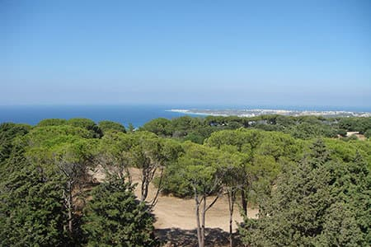](https://travelunlimited.ru/wp-content/uploads/2015/05/Rodos.jpeg)

«Чтобы изменить мир, надо его увидеть.» (Из к/ф «Пропавший»)

«Путешествия помогают понять красоту пространства и бесценность времени» (Георгий Александров)

«Путешествия повышают кругозор и снижают уровень дремучести.» (Георгий Александров)

«Невозможно оценить в твёрдой валюте то ощущение свободы и вневременности, что даруют тебе горы, когда ты стоишь на высоком отроге под безупречно синим апрельским небом и глядишь вокруг.» (Джонатан Коу. «Пока не выпал дождь»)

С кем путешествовать?

«Путешествуй только с теми, кого любишь.» (Эрнест Хэмингуэй. «Праздник, который всегда с тобой»)

«Любые отношения – это путешествие. А путешествие всегда полно опасностей. Поэтому самое лучшее, что можно сделать, – это найти спутника, с которым не страшно отправиться в путешествие.» (Ричард Пол Эванс. «Подсолнух»)

Кому путешествия жизненно необходимы?

«В любой части мира я чувствую себя, как дома. Для типа, подобного мне, труднее всего чувствовать себя, как дома, именно дома.» (Генри Миллер «Книги в моей жизни»)

«Временами, особенно осенью, он вдруг начинал грустить о каких-то диких краях, и странные видения незнакомых гор наполняли его сны.» (Джон Рональд Руэл Толкин. «Властелин Колец»)

[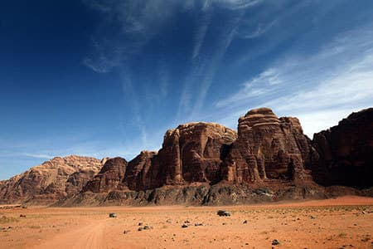](https://travelunlimited.ru/wp-content/uploads/2015/05/Jordan_Petra.jpeg)

«Но, несмотря ни на что, путешествия остаются моей великой и настоящей любовью. Всю жизнь, с самой первой поездки в Россию в шестнадцать лет на сэкономленные деньги (сидела с соседскими детишками), я знала, что готова пожертвовать всем ради путешествий, что не пожалею на них никаких денег. Я хранила верность и постоянство этой любви, в отличие от других моих увлечений. Я отношусь к путешествиям так же, как счастливая мать к ужасному, страдающему коликами, круглосуточно орущему младенцу – мне абсолютно все равно, какие меня ждут испытания. Потому что люблю. Потому что это – моё.» (Элизабет Гилберт. «Есть, молиться, любить»)

«Если вы молоды, здоровы и жаждете узнавать новое, то я вас заклинаю – путешествуйте. И уезжайте так далеко, насколько это возможно. Спите на голой земле, если придется, но будьте верны этой идее. Учитесь у людей жизни, учитесь у них быту, как готовить и вообще всему, где бы вы ни побывали». (Антони Бордиан.)

«Путешествовать – это то, чем должен заниматься настоящий художник (творческая личность), потому что это и есть настоящее искусство – драгоценный камень, который путешественник впоследствии должен обработать.» (Фрейя Старк)

«Приключение – это путь. Настоящее приключение предпринимается самоопределившимися, целеустремленными людьми. И как правило, это всегда рискованно. Иногда приходиться «есть прямо из рук судьбы». Только пройдя достаточное расстояние, вы встретите настоящую безвозмездную доброту и безграничную жестокость и поймете, что способны и на то, и на другое. Все это в корне изменит вас, и мир перестанет быть для вас черно-белым.» (Марк Дженкинс)

«Когда я был еще совсем молодой и мне не давала покоя тяга закатиться куда-нибудь туда, где нас нет, люди зрелые уверяли меня, будто в зрелости от этого зуда излечиваются. Когда мой возраст подошел под эту мерку, в качестве целебного средства мне пообещали пожилые годы. В пожилые годы я услышал заверения, что со временем моя лихорадка все-таки пройдет, а теперь, когда мне стукнуло пятьдесят восемь, остается, видимо, уповать на глубокую старость. До сих пор ничего не помогало. От четырех хриплых пароходных гудков шерсть у меня на загривке встает дыбом, ноги сами собой начинают притоптывать. Услышу рев реактивного самолета, прогревание мотора, даже цоканье копыт по мостовой — и сразу извечная дрожь во всем теле, сухость во рту, блуждающий взор, жар в ладонях и желудок подкатывает куда-то под самые ребра. Иначе говоря, выздоровления не наблюдается; проще говоря — бродягу могила исправит. Боюсь, что болезнь моя неизлечима. Я толкую об этом не в назидание другим, а себе самому для сведения.» (Джон Стейнбек. «Путешествие с Чарли в поисках Америки»)

«Я – не дерево, рожденное, чтобы всегда стоять на одном месте и не знать о том, что находится за ближайшей горой.» (Джек Лондон. «Красавица Ли-Ван»)

[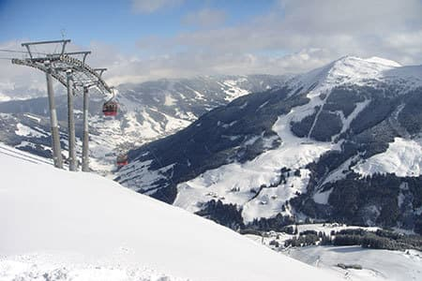](https://travelunlimited.ru/wp-content/uploads/2015/05/Hinterglemm.jpeg)

« — Ваша планета очень красивая, — сказал он. — А океаны у вас есть?  
— Этого я не знаю, — сказал географ.  
— О-о-о… — разочарованно протянул Маленький принц.  
— А горы есть?  
— Не знаю, — сказал географ.  
— А города, реки, пустыни?  
— И этого я тоже не знаю.  
— Но ведь вы географ!  
— Вот именно, — сказал старик. — Я географ, а не путешественник. Мне ужасно не хватает путешественников. Ведь не географы ведут счет городам, рекам, горам, морям, океанам и пустыням. Географ — слишком важное лицо, ему некогда разгуливать. Он не выходит из своего кабинета.»  (Антуан де Сент-Экзюпери. «Маленький принц»)

«Солнце уходит на Запад,  
Но, чтобы снова родиться,  
Спешит на Восток…» (Игорь Тальков)

[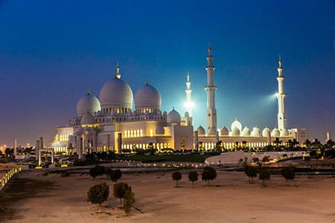](https://travelunlimited.ru/wp-content/uploads/2015/05/Abu-Dabi.jpeg)

«Швейцарцы возводят премилые пейзажи вокруг своих отелей.» (Джордж Майкс)

«Итак, я уже в Швейцарии, в стране живописной натуры, в земле свободы и благополучия! Кажется, что здешний воздух имеет в себе нечто оживляющее: дыхание мое стало легче и свободнее, стан мой распрямился, голова моя сама собою подымается вверх, и я с гордостью помышляю о своем человечестве». (Николай Михайлович Карамзин. «Письма русского путешественника»)

«Путешествовать и жить гораздо интереснее, если следуешь внезапно возникающим импульсам.» (Билл Брайсон “Путешествия по Европе”)

«Человек, отправляющийся в путешествие в страну, языка которой не знает, собственно, отправляется в школу, а не в путешествие.» (Фрэнсис Бэкон)

«Путешественник видит то, что он видит, турист видит то, что он приехал увидеть.» (Гилберт Кит Честертон)

[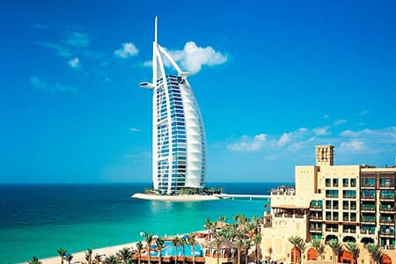](https://travelunlimited.ru/wp-content/uploads/2015/05/Dubai-burj-al-arab-hotel_web.jpeg)

«…блуждал по улицам, глядя вокруг не глазами туриста, который высматривает то, чем положено любоваться, и не глазами писателя, который ищет всюду своё (и может в красках заката найти красивую фразу или во встречном лице угадать характер), а глазами бродяги, для которого, что ни происходит, всё имеет свой законченный смысл.» (Уильям Сомерсет Моэм. «Эшенден, или Британский агент»)

«Когда путешествуешь, главное – не забывать, что смысл – в самом путешествии, а не в его конце. Если ты будешь чересчур спешить, то упустишь цель, ради которой путешествуешь.» (Фелисите Робео де Ламенне)

«Не бойтесь протоптанных дорог. Они протоптаны не просто так. Если миллионы людей до тебя ахнули при виде Нотр-Дам Де Пари, ты тоже не стесняйся ахнуть.» (Петр Вайль)

[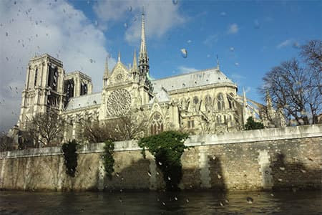](https://travelunlimited.ru/wp-content/uploads/2015/05/Noterdam-de-Paris.jpeg)

«Можно сколько угодно носиться по свету и посещать всякие города, но главное – отправиться потом туда, где у тебя будет возможность вспомнить ту кучу вещей, которые ты повидал. Ты нигде не побываешь по-настоящему, пока не вернешься домой.» (Терри Пратчетт. «Безумная звезда»)

«Во время путешествия важно не забывать главное – когда заканчивается что-то одно, начинается что-то другое.» (Из к/ф «Любовь случается»)

«В начале путешествия мы не можем слишком далеко заглядывать в будущее. Порадуемся тому, что первая часть пути прошла благополучно.» (Джон Рональд Руэл Толкин. «Властелин Колец»)

« «Не следуй туда, куда ведёт путь, иди дальше, где его нет, и оставляй за собой тропу.» (Ральф Уолдо Эмерсон)

«Ни одно богатое приключениями путешествие не останется забытым. Путешествия без приключений не стоят того, чтобы им посвящали книги.» (Льюис Кэрролл. «Символическая логика»)

«Мое мнение о путешествиях кратко: путешествуя, не заезжай слишком далеко, а не то увидишь такое, что потом и забыть будет невозможно…» (Даниил Хармс)

[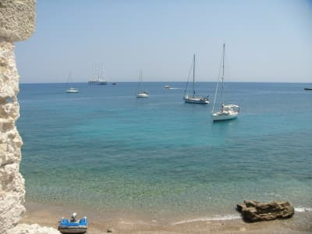](https://travelunlimited.ru/wp-content/uploads/2015/05/More-e1433018040259.jpeg)

«Поезда – восхитительны; я обожаю их по-прежнему. Путешествовать на поезде означает видеть природу, людей, города и церкви, реки, – в сущности, это путешествие по жизни.» (Агата Кристи)

«Пройденную дорогу лучше мерить приобретенными друзьями, а не пройденными километрами.» (Тим Кэхил)

«Настоящее путешествие заключается не в открытии горизонтов, а в знакомстве с новыми людьми.» (Марсель Пруст)

Путешествия как поиск самого себя и смысла жизни

«Доверяйте жизни. Куда бы ни забросила вас судьба, путешествие необходимо. Вам предстоит пересечь поле жизненного опыта и самим проверить, где истина, а где ложь. И тогда вы сможете вернуться к своему внутреннему центру – душе, очистившейся и помудревшей.» (Луиза Хей)

«Справедливо ли упрекать путешествующего в том, что он столько времени тратит на дорогу, когда преодоление пути и есть предмет его странствия?» (Козьма Прутков)

«Я мог бы провести всю жизнь, гуляя каждый день по новому городу.» (Билл Брайсон. «Путешествия по Европе»)

«Люди не совершают путешествия… путешествия совершают людей.» (Джон Стейнбек)

«Как и все путешественники, я помню меньше, чем видел, и помню больше, чем видел.» (Бенджамин Дизраэли)

«Человек, много путешествующий, похож на камень, пронесенный водою многие сотни верст: его шероховатости сглаживаются, и все в нем принимает мягкие, округленные формы.» (Жак Элизе Реклю)

**Список литературы:**

1.Афоризмы о путешествиях/Цитаты известных людей.

Travelvnlimited.ru>

2.Достопримечательности Казахстана:Топ-25tripzaza.com>ru

3. Джеймс Кук - краткая биография, история открытий и путешествий: [Электронная статья]. - Режим доступа: <http://www.vdovgan.ru/dzhejms-kuk/>

4. Малов В. Великие географические открытия. - М.: ОЗОН, 2008. - 96 с.

5.Марко Поло и его путешествие:diaru.ru

6.Путешествие Христофора Колумба vseknigi.3dn.ru

7. Что открыл Дж.Кук? Путешествия легендарного мореплавателя: [Электронная статья]. - Режим доступа: [https://vseonauke.com/112687941596 7680727/chto-otkryl-dzhejms-kuk-puteshestviya-legendarnogo-moreplavatelya/](https://vseonauke.com/112687941596%207680727/chto-otkryl-dzhejms-kuk-puteshestviya-legendarnogo-moreplavatelya/)

8. Чуковский Н.К. Водители фрегатов: Книга о великих мореплавателях. - М.: РОСМЭН, 2001. — 509 с.

9. Я познаю мир: География: Детская энциклопедия / Авт.-сост В.А. Маркин. - М.: Изд-во "АСТ", 1999. - С. 431-450.

10. 10 самых известных путешественников и их великие открытия,повлиявшие на мировую историю. Top 10a.ru>

11. 10 лучших достопримечательностей мира. Tripadvisor.ru>